IX РЕГИОНАЛЬНЫЙ ЧЕМПИОНАТ «АБИЛИМПИКС» 2024

Утверждено главным экспертом по компетенции
«Сварочные технологии» от 12.04.2024 г.
Главный эксперт:
____________ Буныгин Денис Александрович

КОНКУРСНОЕ ЗАДАНИЕ
по компетенции

Сварочные технологии

Пенза 2024

Описание компетенции.
  - Актуальность компетенции.
В современном машиностроении сварка как технологический процесс занимает одну из ключевых позиций, т.к. для большинства изделий, особенно, крупногабаритных конструкций – изготовление без использования узлов сварных конструкций – невозможно. Сварка используется для формирования неразъемных соединений различных материалов, начиная от пластиков, вплоть до цветных, черных металлов, сплавов специального назначения, с использованием различных технологий, таких как контактная сварка, сварка с использованием электрической дуги, электронно-лучевая, лазерная и другие виды.
Подавляющее большинство сварных соединений в машиностроении реализуют с помощью электродуговой сварки, а спектр сфер применения электродуговой сварки крайне широкий (от тонкостенных конструкций до магистральных трубопроводов, мостовых конструкций, железной дороги, сооружений атомной промышленности, общего и специального машиностроения). Перечисленные обстоятельства демонстрируют незаменимость и высокую востребованность профессии сварщика буквально во всех отраслях промышленности.
Приказом Министерства труда и социальной защиты РФ ¹ профессия
«Сварщик» входит в перечень ТОП-50 наиболее востребованных на рынке труда профессий. При осуществлении поисковых запросов по вакансиям на позиции сварщиков в большинстве случаев по результатам поиска предлагаются позиции с заработной платой, превышающей среднюю заработную плату по региону поиска в 1,2-1,8 раз.
Потенциальными работодателями для специалистов в направлении электродуговой сварки могут выступать крупнейшие компании транспортной индустрии (например, в структуре ТрансМаш Холдинг), компании в области энергетики и нефтяной промышленности (в структурах Роснефть, Сибур, ЛукОйл, Газпром, РосАтом), компании в области общего и специального машиностроения (в структурах РосТех, Роскосмос, ОДК, ОСК), операторы дорожной сети (в структурах Росавтодор), а также частные компании, производящие изделия общего назначения.

Профессии, по которым участники смогут трудоустроиться после освоения данной компетенции.
В соответствии с положениями Профстандарта 40.002, выпускники по специальности 15.01.05«Сварщик (ручной частично механизированной сварки (наплавки))» могут трудоустроиться по следующим профессиям:
- сварщик;
- газосварщик;

¹ Приказ Министерства труда и социальной защиты Российской Федерации № 831 от 02.11.2015г.

- сварщик ручной дуговой сварки плавящимся покрытым электродом;
- сварщик частично механизированной сварки плавлением;
- сварщик ручной дуговой сварки неплавящимся электродом в защитном газе;
- электрогазосварщик;
- электросварщик на автоматических и полуавтоматических машинах;
-электросварщик ручной сварки.
В случае обучения по направлениям 15.03(04).01 «Машиностроение», 15.03(04).05 «Конструкторско-технологическое обеспечение машиностроительных производств» по образовательным программам с профилями в сфере сварочных технологий, выпускники могут трудоустроиться на позиции:
  - инженер-технолог;
  - инженер-конструктор;
  - инженер по сварке;
  - главный сварщик.

Ссылка на образовательный и/или профессиональный стандарт (конкретные стандарты).

Школьники | Студенты | Специалисты
Профессиональный стандарт 40.002 "Сварщик" (код А/01.2; А/03.2) (зарегистрировано в Минюсте России13.02.2014 N 31301) | Профессиональный стандарт 40.002 "Сварщик" (зарегистрировано в Минюсте России13.02.2014 N 31301)  15.01.05 «Сварщик ручной и частично механизированной сварки (наплавки)» (утвержденный приказом Министерства образования и науки РФ от 29.01.2016 г. № 50.), зарегистрированного в Минюсте РФ 24.02.2016г. № 41197. | Профессиональный стандарт  40.002 "Сварщик" (зарегистрировано в Минюсте России13.02.2014 N 31301)  15.01.05 «Сварщик ручной и частично механизированной сварки (наплавки)» (утвержденный приказом Министерства образования и науки РФ от 29.01.2016 г. № 50.), зарегистрированного в Минюсте РФ 24.02.2016г. № 41197.

  - Требования к квалификации.
Школьники | Студенты | Специалисты
Участник должен знать: Физические и химические свойства черных и цветных металлов, способы их соединения в зависимости от размеров деталей; Устройство, принципы и режимы работы сварочных аппаратов; Свойства электродов и способы их подбора для различных марок свариваемых металлов;  Правила подготовки деталей и узлов под сварку;  Причины возникновения внутренних напряженностей и | Участник должен знать: Физические и химические свойства черных и цветных металлов, способы их соединения в зависимости от размеров деталей;  Устройство, принципы и режимы работы сварочных аппаратов; Свойства электродов и способы их подбора для различных марок свариваемых металлов;  Правила подготовки деталей и узлов под сварку;  Причины возникновения внутренних напряженностей и | Участник должен знать: Физические и химические свойства черных и цветных металлов, способы их соединения в зависимости от размеров деталей;  Устройство, принципы и режимы работы сварочных аппаратов; Свойства электродов и способы их подбора для различных марок свариваемых металлов;  Правила подготовки деталей и узлов под сварку;  Причины возникновения внутренних напряженностей и

деформаций в свариваемых изделиях;  Технические требования к качеству сварных соединений, меры предупреждения брака и пути его устранения.  Участник должен уметь: Применять различные методы, способы и приемы сборки и сварки конструкций с эксплуатационными свойствами.  Выполнять техническую подготовку производства сварных конструкций;  Выбирать оборудование, приспособления и инструменты для обеспечения производства сварных соединений с заданными свойствами.  Выполнять проектирование технологических процессов производства сварных соединений с заданными свойствами.  Выполнять расчеты и конструирование сварных соединений и конструкций Определять причины, приводящие к образованию дефектов в сварных соединениях.  Предупреждать, выявлять и устранять дефекты сварных соединений и изделий для получения качественной продукции.  Обеспечивать профилактику и безопасность условий труда на участке сварочных работ. | деформаций в свариваемых изделиях;  Технические требования к качеству сварных соединений, меры предупреждения брака и пути его устранения.  Участник должен уметь: Применять различные методы, способы и приемы сборки и сварки конструкций с эксплуатационными свойствами. Выполнять техническую подготовку производства сварных конструкций; Выбирать оборудование, приспособления и инструменты для обеспечения производства сварных соединений с заданными свойствами.  Выполнять проектирование технологических процессов производства сварных соединений с заданными свойствами.  Выполнять расчеты и конструирование сварных соединений и конструкций оформлять конструкторскую, технологическую и техническую документацию  Определять причины, приводящие к образованию дефектов в сварных соединениях.  Обоснованно выбирать и использовать методы, оборудование, аппаратуру и приборы для контроля металлов и сварных соединений.  Предупреждать, выявлять и устранять дефекты сварных соединений и изделий для получения качественной продукции.  Обеспечивать профилактику и безопасность условий труда на участке сварочных работ. | деформаций в свариваемых изделиях;  Технические требования к качеству сварных соединений, меры предупреждения брака и пути его устранения.  Участник должен уметь: Применять различные методы, способы и приемы сборки и сварки конструкций с эксплуатационными свойствами. Выполнять техническую подготовку производства сварных конструкций; Выбирать оборудование, приспособления и инструменты для обеспечения производства сварных соединений с заданными свойствами.  Выполнять проектирование технологических процессов производства сварных соединений с заданными свойствами.  Выполнять расчеты и конструирование сварных соединений и конструкций оформлять конструкторскую, технологическую и техническую документацию  Определять причины, приводящие к образованию дефектов в сварных соединениях.  Обоснованно выбирать и использовать методы, оборудование, аппаратуру и приборы для контроля металлов и сварных соединений.  Предупреждать, выявлять и устранять дефекты сварных соединений и изделий для получения качественной продукции.  Обеспечивать профилактику и безопасность условий труда на участке сварочных работ.

Конкурсное задание категории «Школьники».
  - Краткое описание задания.

В ходе выполнения конкурсного задания необходимо собрать и осуществить сварку контрольных образцов из стали марки Сталь 3.

Структура и подробное описание конкурсного задания.

Наименование  категории участника | Наименование модуля | Время  проведения модуля | Полученный результат
Школьник | Модуль 1.  Контрольные образцы из стали марки Сталь 3. | 3 часа | Собранные и сваренные контрольные образцы:  - два стыковых соединения в различных пространственных положениях (определяются методом жеребьевки).  - Тавровое соединение
 | Модуль 2. Вариативная часть
Общее время выполнения конкурсного задания: 3 часа

  - Последовательность выполнения задания.

В конкурсное задание для школьников входит один модуль. Модуль 1. Контрольные образцы из стали марки Ст3.

В ходе выполнения конкурсного задания необходимо выполнить сборку и сварку двух контрольных образцов в соответствии с чертежами (рисунок 2.1):
- Образец стыкового соединения двух пластин толщиной 6 мм из стали марки Ст3 в положении определенном жеребьевкой. Скос каждой из двух кромок 25±2°, зазор от 0 до 2 мм притупление от 1 до 2 мм. Сварка выполняется за 2-3 прохода.
- Образец стыкового соединения двух пластин толщиной 6 мм из стали марки Ст3 в положении определенном жеребьевкой, Скос каждой из двух кромок 25±2°, зазор от 0 до 2 мм притупление от 1 до 2 мм. Сварка выполняется за 2-3 прохода.
- Образец таврового соединения двух пластин толщиной 8 мм из стали марки Ст3 положении определенном жеребьевкой, без скоса кромок, с зазором не более 2 мм, катет углового шва в диапазоне от 8 до 10 мм сварка производится за 2-3 прохода.
- Вариативная часть (каждый регион разрабатывает модуль)

Выполнение сварки может проходить в следующих пространственных положениях:
  - нижнее;
  - горизонтальное;
  - вертикальное (сварка должна производиться снизу-вверх).

Для участников в категории Школьники, заготовки должны быть подготовлены к сварке заранее, разделка кромок произведена в соответствии с конкурсным заданием (далее КЗ), притупление соответствующим КЗ (участники категории Школьники зачистку заготовок УШМ не производят). Заготовки должны быть зачищены до чистого металла шириной не менее 20мм от сварной зоны, удалены следы ржавчины, окалины, заводской грунтовки, различных ЛКП, масляных загрязнений, а также следы конденсационной влаги (если присутствуют).

Рекомендации по зачистке заготовок приведены в Приложении №1

Последовательность выполнения задания:
- подготовить метал к сварке (провести контроль представленных образцов на соответствие КЗ);
- собрать образцы на прихватки;
- произвести сварку.

Сборка контрольных образцов под сварку.

Длительность выполнения задания –3 часа. Виды контроля:
- визуально измерительный контроль;

Виды сварки:
- 111 (Электродуговая сварка покрытым электродом).

Что можно?
- Производить сварку снизу-вверх

Что нельзя?
- Запрещается производить сварку без специальной сварочной защиты (обуви, сварочной маски, специального защитного костюма, перчаток для сварки и подголовника).
- Запрещается сварка сверху вниз.
- Запрещается шлифовка и зачистка швов абразивом после завершения сварки.

Особые указания.

Во время проведения соревнований по компетенции сварочные технологии необходимо применять аппаратно-программный комплекс «WeldingPro». Комплекс производит точный учет времени, используемого оборудования, сварочных материалов и металлических заготовок во время проведения сварочных работ. Это позволяет точно и объективно оценить участников конкурса «Абилимпикс» в компетенции «Сварочные технологии». (Инструкция по работе с WeldingPro в Приложении №2)

30% изменения конкурсного задания
Изменениям подлежат:
    - Пространственное положение образцов.

Меняются пространственные положения (допустимо использование всех, кроме потолочного пространственного положения). Все изменения происходят методом жеребьевки. Раскладываются карточки с пространственными положениями и видами сварки каждого образца, затем проводится жеребьевка каждого образца. Независимый эксперт тянет карточку с обозначением пространственного положения, далее пространственное положение вписывается в чертеж.
Изменения происходят в ознакомительный день (С-1) перед соревнованиями.

Рис. 2.1.
Модуль 1. Контрольные образцы. (Школьники)

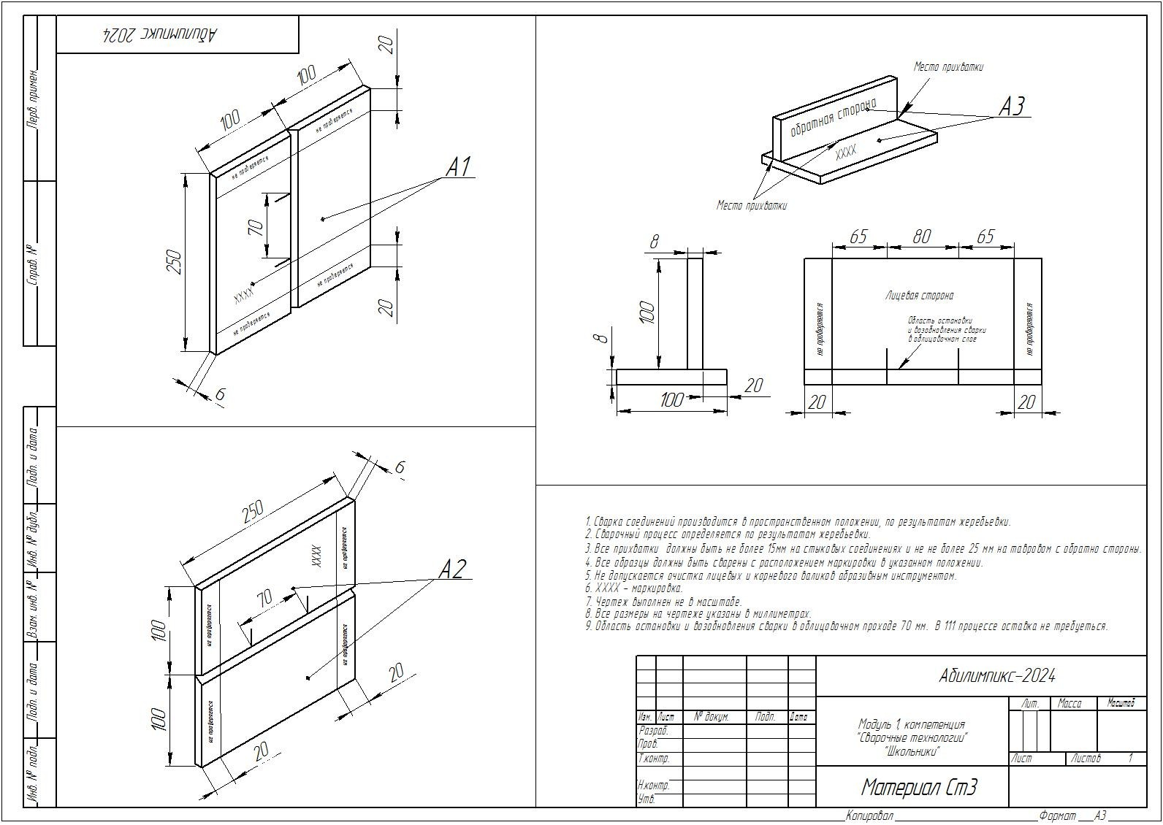

Чертеж в формате А4 в Приложении 3.

3. Конкурсное задание категории «Студенты».
  - Краткое описание задания.

В ходе выполнения конкурсного задания необходимо собрать и осуществить сварку:
  - контрольных образцов из стали марки Ст3;
  - конструкции из алюминиевого сплава марки АМг 3 «Автомашина»;
  - конструкции из стали марки 18х12н10т «АртОбъект-Кубок.

Структура и подробное описание конкурсного задания.

Наименование  категории участника | Наименование модуля | Время проведения модуля | Полученный результат
«Студенты». | Модуль 1.  Контрольные образцы из стали марки Ст3. | 1 час 40минут | Собранные и сваренные контрольные образцы:  - тавровое соединение;  - два стыковых соединения в различных

 |  |  | пространственных положениях.
 | Модуль 2. Конструкция из алюминиевого сплава марки АМг3.  «Автомашина» | 2 часа | Собранная и сваренная конструкция из алюминия.
 | Модуль 3.  Конструкция  «АртОбъект-Кубок» Сталь марки 18х12н10т | 1час 50 минут | Собранная и сваренная конструкция.
Общее время выполнения конкурсного задания: 5 часов 30 минут.

  - Последовательность выполнения задания.

В конкурсное задание для студентов входит три модуля.

Модуль 1. Контрольные образцы из стали марки Ст3.
В ходе выполнения конкурсного задания необходимо выполнить сборку и сварку трех контрольных образцов в соответствии с чертежами (рисунок 3.1):
    - Образец стыкового соединения двух пластин толщиной 8 мм из стали марки Ст3 в положении, сварка производится в положении определенном жеребьевкой. Скос каждой из двух кромок 25±2°, зазор от 0 до 3 мм притупление 1,5±0,5 мм. Сварка выполняется за 2-3 прохода.
    - Образец стыкового соединения двух пластин толщиной 8 мм из стали марки Ст3 в положении определенном жеребьевкой), Скос каждой из двух кромок 25±2°, зазор от 0 до 3 мм притупление от 1,5±0,5 мм. Сварка выполняется за 2-3 прохода.
    - Образец таврового соединения двух пластин толщиной 10 мм из стали марки Ст3 положении определенном жеребьевкой, без скоса кромок, с зазором не более 2 мм, катет углового шва в диапазоне от 10 до 12 мм сварка производится за 2-3 прохода.
Виды сварки определяются жеребьевкой (MMA, TIG, MAG).

Последовательность выполнения задания:
- подготовить метал к сварке (зачистить и обезжирить место сварки, провести контроль представленных образцов на соответствие КЗ);
- собрать образцы на прихватки;
- произвести сварку.

Виды контроля:
- визуально измерительный контроль,
- испытание на излом.

Виды сварок:
- 111 (Электродуговая сварка покрытым электродом),
- 135 (Полуавтоматическая сварка омедненной проволокой),
- 141 (Аргонодуговая сварка неплавящимся электродом).

Рисунок 3.1
Модуль 1. Контрольные образцы из стали марки Сталь 3.
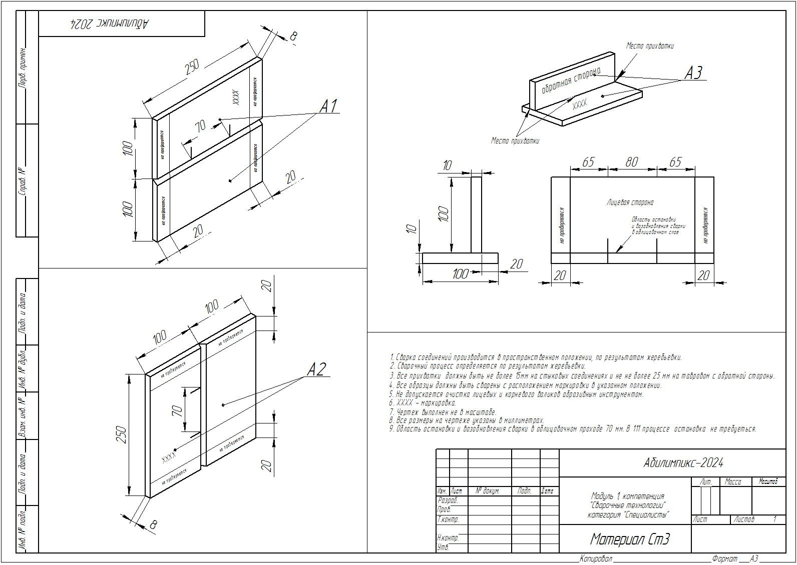

Чертеж в формате А4 в Приложении 4.

Участники в категориях Студенты заготовки должны подготовить к сварке самостоятельно, проверить разделку кромок в соответствии с конкурсным заданием (далее КЗ), притупление проверить на соответствие КЗ (участники категории Студенты моложе 18 лет зачистку заготовок УШМ не производят). Заготовки должны быть зачищены до чистого металла шириной не менее 20мм от сварной зоны, удалены следы ржавчины, окалины, заводской грунтовки, различных ЛКП, масляных загрязнений, а также следы конденсационной влаги (если присутствуют).

Схема зачистки заготовок приведены в Приложении №1

Модуль 2. Конструкция из алюминия.
В ходе выполнения конкурсного задания необходимо собрать конструкцию из алюминиевого сплава АМг2.5 с применением метода ручной электродуговой сварки неплавящимся электродом в среде защитных газов (TIG) в соответствии с чертежами. Конструкция – Противооткатный башмак (рисунок 3.2).

Заготовки без скоса кромок, толщина пластин 3 мм, Конструкция имеет максимальные размеры 250*126*100мм. Сварка производится во всех видах пространственных положений, кроме потолочного.

Последовательность выполнения задания:
  - подготовка металла к сварке, (подготовить кромки, зачистить, обезжирить);
  - собрать конструкцию на прихватки;
  - произвести сварку.

Схема по зачистке металла указаны в Приложении 1.

Особые указания:
- сварка всех вертикальных сварных швов проводится снизу-вверх;
- все швы выполняются за один проход с использованием присадочной проволоки.

Виды контроля:
- визуально измерительный контроль.

Виды сварок:
  - 141-Аргонодуговая сварка неплавящимся электродом.

Рисунок 3.2. Модуль 2. Конструкция из алюминиевого сплава.

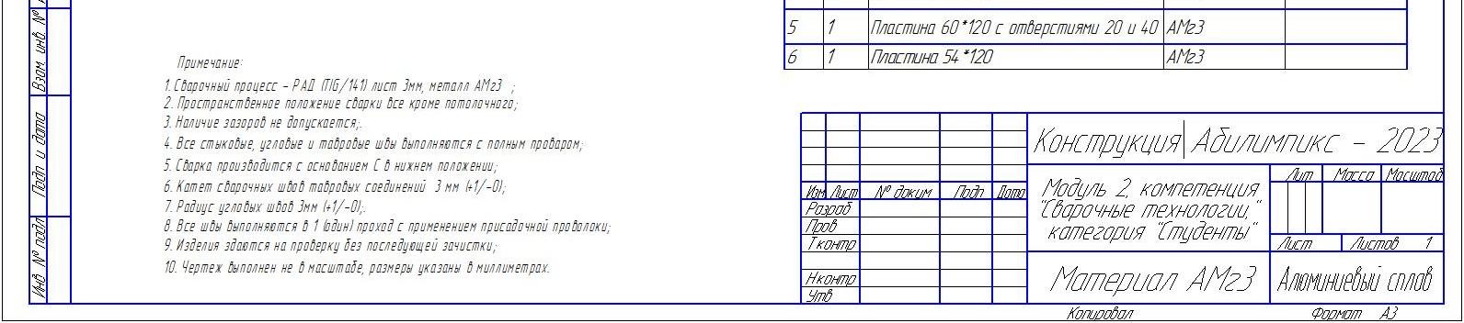

Чертеж в формате А4 в Приложении 5.

Модуль 3. Конструкция «АртОбъект - Кубок».

В ходе выполнения конкурсного задания необходимо произвести сборку и сварку конструкции из деталей стали марки Ст3 «АртОбъект-Кубок» из деталей в любом пространственном положении, сварка должна производиться максимально аккуратно и быстро, с применением метода электродуговой сварки в среде защитных газов неплавящимся электродом (TIG) или сварки в среде защитных газов плавящимся электродом (MIG) в соответствии с чертежами. Размер: общий размер «АртОбъект- Кубок» cвысотой 308мм и шириной чаши 227мм. Высота чаши должна составлять 128мм.

Последовательность выполнения задания:
- подготовить метал к сварке (зачистить, обезжирить);
- собрать конструкцию на прихватки;
- произвести контрольную сварку деталей на прихватки .

Особые указания:
- Все швы выполняются в один проход с использованием присадочного металла.
- Зачистка и сборка должна производится в максимально короткое время.
- Зачистка деталей должна быть произведена тщательно, до металлического блеска.
- Сварку чаши и основания производить на прихватки с внутренней стороны. Не нарушая этетического вида изделия.
- Приварка основания к чаше осуществляется на 5 прихваток в местах стыковки углов пятиугольной пластины (основания чаши) с внешней стороны. Прихватки должны иметь этетический вид и дополнительно зачищены до блеска.

Виды контроля:
- визуально измерительный контроль.

Виды сварок:
  - 141-Аргонодуговая сварка неплавящимся электродом.
  - 135- Полуавтоматическая сварка
Вид сварки определяется жеребьевкой.

Рисунок 3.3
Модуль 3. Конструкция «АртОбъект-Кубок» сталь марки Ст3.
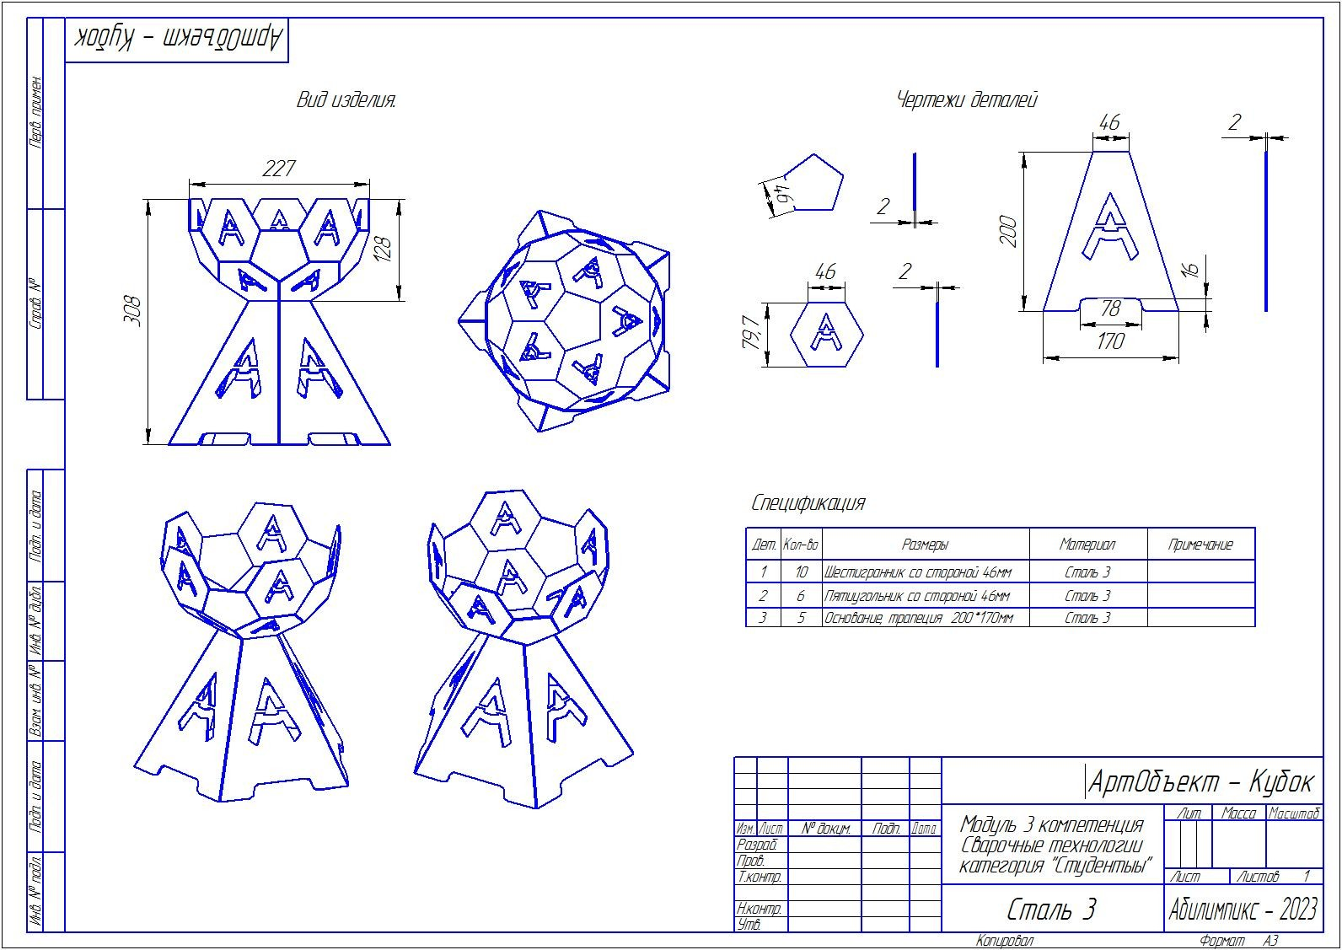
Чертеж в формате A4 в Приложении 6.
1. 4 Вариативная часть (каждый регион разрабатывает модуль)

3.4. 30% Изменение конкурсного задания.

Изменению подлежат Модуль 1.

Модуль 1 – меняются пространственные положения и виды сварок в проходах. Все изменения происходят методом жеребьевки. Раскладываются карточки с пространственными положениями и видами сварки каждого образца, затем проводится жеребьевка каждого образца. Независимый эксперт тянет карточку с обозначением пространственного положения, вида сварочного процесса, далее процесс сварки и пространственное положение вписываются в чертеж.
Модуль 3 - меняется вид сварки.
.
Приложение WeldingPro. – изменению подлежит количество вводимых деталей и материалов в соответствии с жеребьевкой номеров кабин для участников. Количество вводится кратное номеру кабины (также жеребьевка может проходить отдельно и количество может быть выбрано согласно выбранному числу (рекомендовано от 1 до 9, по согласованию с экспертами может быть и больше).
Изменения происходят в ознакомительный день (С-1) перед соревнованиями.

Особые указания.

Что можно?
    - Производить сварку в вертикальном положении снизу-вверх в соответствии с видом варки (вид сварки указан в задании).

Что нельзя?
- Запрещается производить сварку без специальной сварочной защиты (обуви, сварочной маски, специального защитного костюма, перчаток для сварки и подшлемника).
- Запрещается сварка сверху вниз.
- В модуле 1 и 3 запрещается шлифовка и зачистка швов после завершения сварки (кроме металлической щетки).
- В модуле 2 запрещено зачищать швы после сварки (в том числе щеткой).

Во время проведения соревнований по компетенции сварочные технологии необходимо применять аппаратно-программный комплекс «WeldingPro». Комплекс производить точный учет времени, используемого оборудования, сварочных материалов и металлических заготовок для проведения сварочных работ. Это позволит точно и объективно оценить участников конкурса Абилимпикс в компетенции
«Сварочные технологии». Насколько хорошо они знают сварочный процесс, применяемые методы свари, технологию, применяемый инструмент и материалы. Описание работы программ WeldingPro в приложении 2 к конкурсному заданию.

4. Конкурсное задание категории «Специалисты».
  - Краткое описание задания.

В ходе выполнения конкурсного задания необходимо собрать и осуществить сварку:
- контрольных образцов из стали марки Ст3;
- конструкции из алюминиевого сплава марки АМг 3;
- конструкции из стали марки Ст3 «АртОбъект-Кубок.

Структура и подробное описание конкурсного задания.

Наименование  категории участника | Наименование модуля | Время проведения модуля | Полученный результат
Специалисты | Модуль 1.  Контрольные образцы из стали марки Ст3. | 2 часа | Собранные и сваренные контрольные образцы:  - тавровое соединение;  - два стыковых соединения в различных пространственных положениях.

 | Модуль 2. Конструкция из алюминиевого сплава  марки АМг3. | 2 часа 20минут | Собранная и сваренная конструкция из алюминия.
 | Модуль 3.  Конструкция  «АртОбъект-Кубок» Сталь3 | 1 час | Собранная и сваренная конструкция.
 | Модуль4. Вариативная часть
Общее время выполнения конкурсного задания: 5 часов 20 минут.

  - Последовательность выполнения задания.

В конкурсное задание для специалистов входит три модуля.

Модуль 1. Контрольные образцы из стали марки Ст3.
В ходе выполнения конкурсного задания необходимо выполнить сборку и сварку трех контрольных образцов в соответствии с чертежами (рисунок 4.1):
    - Образец стыкового соединения двух пластин толщиной 8 мм из стали марки Ст3 в положении, сварка производится в положении определенном жеребьевкой. Скос каждой из двух кромок 25±2°, зазор от 0 до 3 мм притупление 1,5±0,5 мм. Сварка выполняется за 2-3 прохода.
    - Образец стыкового соединения двух пластин толщиной 8 мм из стали марки Ст3 в положении определенном жеребьевкой), Скос каждой из двух кромок 25±2°, зазор от 0 до 3 мм притупление от 1,5±0,5 мм. Сварка выполняется за 2-3 прохода.
    - Образец таврового соединения двух пластин толщиной 10 мм из стали марки Ст3 положении определенном жеребьевкой, без скоса кромок, с зазором не более 2 мм, катет углового шва в диапазоне от 10,5 до 14,5 мм сварка производится за 2-3 прохода.
Виды сварки определяются жеребьевкой (MMA, TIG, MAG).

Последовательность выполнения задания:
- подготовить метал к сварке (зачистить и обезжирить место сварки, провести контроль представленных образцов на соответствие КЗ);
- собрать образцы на прихватки;
- произвести сварку.

Виды контроля:
- визуально измерительный контроль,
- испытание на излом.

Виды сварок:
- 111 (Электродуговая сварка покрытым электродом),
- 135 (Полуавтоматическая сварка омедненной проволокой),
- 141 (Аргонодуговая сварка неплавящимся электродом).

Рисунок 4.1
Модуль 1. Контрольные образцы из стали марки Сталь 3.
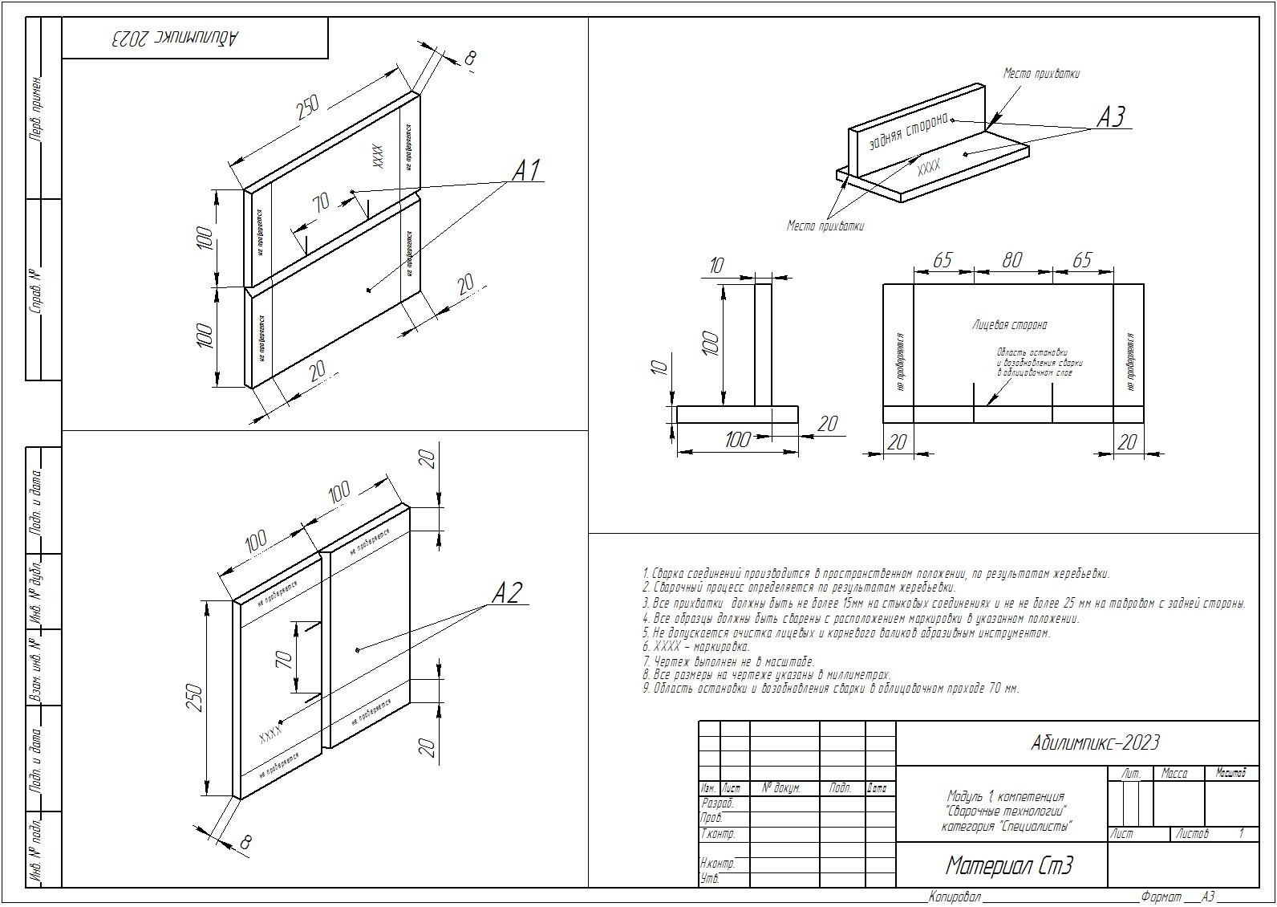

Чертеж в формате А4 в Приложении 4.

Участники в категориях Специалисты, заготовки должны подготовить к сварке самостоятельно, проверить разделку кромок в соответствии с конкурсным заданием (далее КЗ), притупление проверить на соответствие КЗ. Заготовки должны быть зачищены до чистого металла шириной не менее 20мм от сварной зоны, удалены следы ржавчины, окалины, заводской грунтовки, различных ЛКП, масляных загрязнений, а также следы конденсационной влаги (если присутствуют).

Рекомендации по зачистке заготовок приведены в Приложении №1 Модуль 2. Конструкция из алюминия.
В ходе выполнения конкурсного задания необходимо собрать конструкцию из
алюминиевого сплава АМг3 с применением метода ручной электродуговой сварки неплавящимся электродом в среде защитных газов (TIG) в соответствии с чертежами. Конструкция – Противооткатный башмак (рисунок 4.2).
Заготовки без скоса кромок, толщина пластин 3 мм, Конструкция имеет максимальные размеры 250*126*100мм. Сварка производится во всех видах пространственных положений, кроме потолочного.

Последовательность выполнения задания:

  - подготовка металла к сварке, (подготовить кромки, зачистить, обезжирить);
  - собрать конструкцию на прихватки;
  - произвести сварку.

Рекомендации по зачистке металла указаны в Приложении 1.

Особые указания:
- сварка всех вертикальных сварных швов проводится снизу-вверх;
- все швы выполняются за один проход с использованием присадочной проволоки.

Виды контроля:
- визуально измерительный контроль.

Виды сварок:
  - 141-Аргонодуговая сварка неплавящимся электродом.

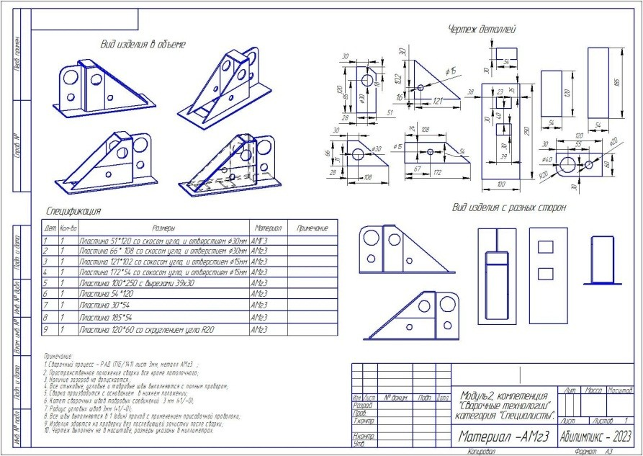
Рисунок 4.2. Модуль 2. Конструкция из алюминиевого сплава.

Чертеж в формате А4 в Приложении 7.

Модуль 3. Конструкция «АртОбъект - Кубок».

В ходе выполнения конкурсного задания необходимо произвести сборку и сварку конструкции из деталей стали марки Ст3 «АртОбъект-Кубок» из деталей в любом пространственном положении, сварка должна производиться максимально аккуратно и быстро, с применением метода электродуговой сварки в среде защитных газов неплавящимся электродом (TIG) или сварки в среде защитных газов плавящимся электродом (MIG) в соответствии с чертежами. Размер: общий размер «АртОбъект- Кубок» c высотой 308мм и шириной чаши 227мм. Высота чаши должна составлять 128мм.

Последовательность выполнения задания:

- подготовить метал к сварке (зачистить, обезжирить);
- собрать конструкцию на прихватки;
- произвести контрольную сварку деталей на прихватки .

Особые указания:
- Сварка выполняются в один проход (на прихватки) с использованием присадочного металла.
- Зачистка и сборка должна производится в максимально короткое время.
- Зачистка деталей должна быть произведена тщательно, до металлического блеска.
- Сварку чаши и основания производить на прихватки с внутренней стороны. Не нарушая эстетического вида изделия.
- Приварка основания к чаше осуществляется на 5 прихваток в местах стыковки углов пятиугольной пластины (основания чаши) с внешней стороны. Прихватки должны иметь эстетический вид и дополнительно зачищены до блеска.

Виды контроля:
- визуально измерительный контроль.

Виды сварок:

  - 141-Аргонодуговая сварка неплавящимся электродом.
  - 135- Полуавтоматическая сварка
Вид сварки определяется методом жеребьевки.

Рисунок 4.3 Модуль 3. Конструкция «АртОбъект-Кубок» сталь марки Ст3.

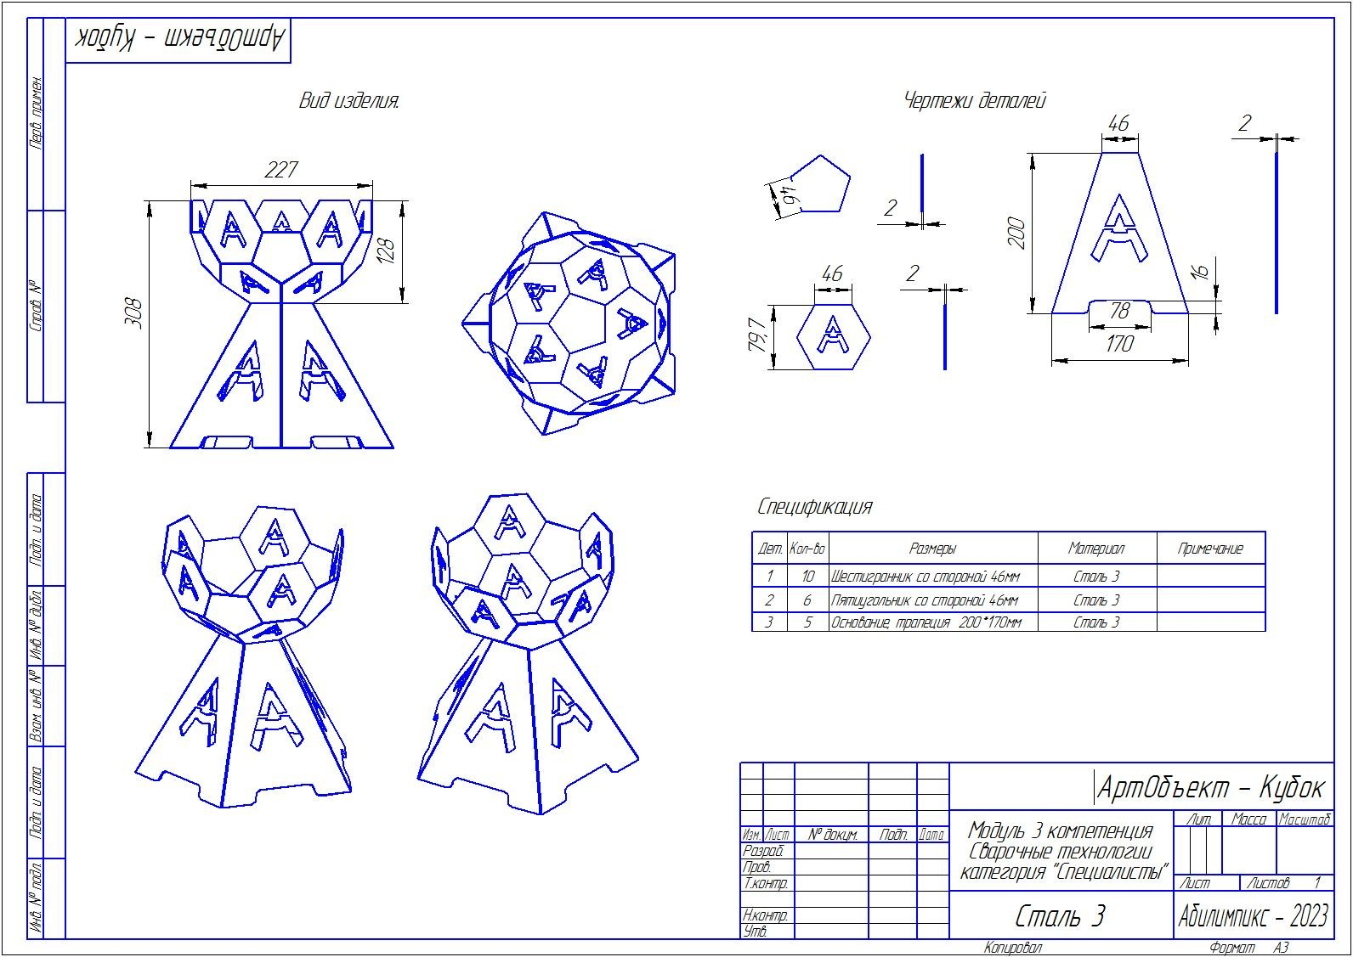

Чертеж в формате A4 в Приложении 8.

30% Изменение конкурсного задания.

Изменению подлежат Модуль 1.

Модуль 1 – меняются пространственные положения и виды сварок в проходах. Все изменения происходят методом жеребьевки. Раскладываются карточки с пространственными положениями и видами сварки каждого образца, затем проводится жеребьевка каждого образца. Независимый эксперт тянет карточку с обозначением пространственного положения, вида сварочного процесса, далее процесс сварки и пространственное положение вписываются в чертеж.
Модуль 3 – меняются виды сварки
.
Приложение WeldingPro. – изменению подлежит количество вводимых деталей и материалов в соответствии с жеребьевкой номеров кабин для участников. Количество вводится кратное номеру кабины (также жеребьевка может проходить отдельно и количество может быть выбрано согласно выбранному числу (рекомендовано от 1 до 9, по согласованию с экспертами может быть и больше).
Изменения происходят в ознакомительный день (С-1) перед соревнованиями.

Особые указания.

Что можно?
    - Производить сварку в вертикальном положении снизу-вверх в соответствии с видом варки (вид сварки указан в задании).

Что нельзя?
- Запрещается производить сварку без специальной сварочной защиты (обуви, сварочной маски, специального защитного костюма, перчаток для сварки и подшлемника).
- Запрещается сварка сверху вниз.
- В модуле 1 и 3 запрещается шлифовка и зачистка швов после завершения сварки (кроме металлической щетки).
- В модуле 2 запрещено зачищать швы после сварки (в том числе металической щеткой).

Во время проведения соревнований по компетенции сварочные технологии необходимо применять аппаратно-программный комплекс «WeldingPro». Комплекс производить точный учет времени, используемого оборудования, сварочных материалов и металлических заготовок для проведения сварочных работ. Это позволит точно и объективно оценить участников конкурса Абилимпикс в компетенции
«Сварочные технологии». Насколько хорошо они знают сварочный процесс, применяемые методы свари, технологию, применяемый инструмент и материалы. Описание работы программ WeldingPro в приложении 2 к конкурсному заданию.

- Критерии оценки выполнения задания.

Категория «Школьники».
Наименование  модуля | Задание | Максимальн  ый балл
1. Контроль- ные образцы из марки стали Ст3 | Выполнение стыкового соединения двух пластин в положении 1 согласно жеребьевки (А1) | 30
 | Выполнение стыкового соединения двух пластин в положении 2 согласно жеребьевки (А2) | 30
 | Выполнение таврового соединения двух пластин в положении согласно жеребьевки (А3) | 8
 | Техника безопасности и охрана труда. | 5
 | Применение программы «WeldingPro» в процессе сварки. (учет времени, используемого оборудования, процессов сварки, учет заготовок, расходных материалов). | 8
 | Вариативная часть | 19
ИТОГО: |  | 100

Модуль 1. Контрольные образцы.

Задание | № | Наименование критерия | Макси мальн ая оценка | Объек- тивная оценка

Выполнение стыкового соединения двух пластин в положении 1 (А1). | 1 | Протяженность и глубина подреза соответствует допуску. | Макс. допустимая глубина прерывистого подреза не более 0,5 мм. Сплошной подрез любой измеряемой глубины не допустим = 0. Подрез любой протяженности, глубиной более 0,5 мм не  допустим = 0 | 4
 | 2 | Разделка кромок заполнена  полностью. | Не заполнение не допускается = 0 | 3
 | 3 | Выпуклость стыкового шва не превышает допустимых параметров.  Ширина шва постоянна. | Допускается усиление 0,1мм + 0,25 ширины шва, но не более 2 мм.  Допускается отклонение ширины сварочного шва не более 2 мм | 4
 | 4 | Обнаружены ли на поверхностях  пластин следы случайной дуги. | Не допустимо = 0. | 3
 | 5 | Вогнутость и выпуклость корня шва не превышает допустимое значение. | Допускается вогнутость не более 0,5 мм.  Допускается выпуклость до 1 мм + 0,2 ширины обратного валика, но не более 2 мм. | 4
 | 6 | Отсутствуют кратерные усадочные раковины и вевидимые поры. | видимая пора или поверхностная пористость.  Обнаруженные с применением лупы х10. Допускается до 0,5мм величины усиления сварного шва. | 4
 | 7 | Сварной шов сформирован  правильно. | Отсутствуют такие дефекты как наплыв,  натек | 3
 | 8 | Сборка соответствует чертежу(А1), (А2), (А3) | Линейное смещение пластин не превышает 1мм. (2 прихватки, размер от 5до 15мм по краям заготовок, в пределах 20мм от края). (2 прихватки по торцам и 1 с обратной стороны от шва размер до 25мм в пределах указанной на  чертеже зоны). | 5
 | ИТОГО: |  |  |  | 30

Выполнение стыкового соединения двух пластин в положении 1 согласно жеребьевки (А2). | 1 | Протяженность и глубина подреза соответствует допуску. | Макс. допустимая глубина прерывистого подреза не более 0,5 мм. Сплошной подрез любой измеряемой глубины не допустим = 0. Подрез любой протяженности, глубиной более 0,5 мм не  допустим = 0 | 4
 | 2 | Разделка кромок заполнена  полностью. | Не заполнение не допускается = 0 | 3
 | 3 | Выпуклость стыкового шва не превышает допустимых параметров.  Ширина шва постоянна. | Допускается усиление 0,1мм + 0,25 ширины шва, но не более 2 мм.  Допускается отклонение ширины сварочного шва не более 2 мм | 4
 | 4 | Обнаружены ли на поверхностях  пластин следы случайной дуги. | Не допустимо = 0. | 3
 | 5 | Вогнутость и выпуклость корня шва не превышает допустимое значение. | Допускается вогнутость не более 0,5 мм.  Допускается выпуклость до 1 мм + 0,2 ширины обратного валика, но не более 2 мм. | 4
 | 6 | Отсутствуют кратерные усадочные раковины и вевидимые поры. | видимая пора или поверхностная пористость.  Обнаруженные с применением лупы х10. Допускается до 0,5мм величины усиления сварного шва. | 4
 | 7 | Сварной шов сформирован  правильно. | Отсутствуют такие дефекты как наплыв,  натек | 3
 | ИТОГО: |  |  |  | 30
Охрана труда | 1 | Соблюдение правил работы с электрооборудовани  ем | Да/Нет | 2
 | 2 | Соблюдение правил организации  рабочего места | Да/Нет | 2
 | 3 | Использование необходимых СИЗ при выполнении  задания | Да/Нет | 1

Тавровое соединение А3 | 1 | Катет углового шва соответствует конкурсному заданию и чертежу. Выпуклость углового шва в допустимых параметрах. | Катет равен толщене металла-2мм. Выпуклость соответствует фактической величине катета К/1,4 с допуском (1мм+ 0,1 ширины шва), при условии, что величина катета соответствует  требованиям ТО. | 2
 | 2 | Протяженность и глубина подреза соответствует допуску. | макс. допустимая глубина прерывистого подреза 0,05 толщины детали, но не более 0.5 мм.  Сплошной подрез любой измеряемой глубины не допустим = 0. Подрез любой протяженности, глубиной более 0,5 мм не допустим = | 1
 | 3 | Отсутствуют видимые поры. | Видимая пора или поверхностная пористость.  Обнаруженные с применением лупы х10. | 1
 | 4 | Сварной шов сформирован правильно.  Сплавления валиков в облицовочном проходе соответствуют требованиям. | Отсутствуют такие дефекты как наплыв натек. Допускается прогибы в контуре шва не более 0,1 величины усиления сварного шва | 2
 | 5 | Обнаружены ли на поверхностях пластин следы  ожога дугой. | Не допустимо = 0. | 1
 | 6 | Обеспечен провар корня шва.Обеспечено полное сплавление между проходами. На изломе отсутствуют видимые поры и  включения? | Да/Нет | 1
 | ИТОГО |  |  |  | 8
«WeldingPro | 1 | Был задействован аппаратно- программный комплекс  «WeldingPro» в | Да – 1 бала. Нет – 0 балов. | 1

работе? Загружен (просканирован) в программу штрих
код «Участника».
 | 2 | Загружен (просканирован) штрих код  «Сварочного оборудования» | Да – 1 бала. Нет – 0 балов. | 1
 | 3 | Был ли подключен Блок снятия показаний аппаратно- программного комплекса  «WeldingPro» к телефону, при работе по всем модулям? | Да – 1 бала. Нет – 0 балов. | 1
 | 4 | Внесено ли в базу данных необходимое количество деталей и заготовок (методом считывания штрих кодов) по заданному количеству для изготовления изделия по Модулю 1 (количество должно быть точным, не больше  и не меньше заданного). | Да – 1 бала. Нет – 0 балов. | 1
 | 5 | Внесено ли в базу данных необходимое количество расходных материалов (методом считывания штрих кодов) по заданному количеству по Модулю1 (количество должно быть точным, не  больше и не меньше заданного). | Да – 1 бал. Нет – 0 балов. | 1

 | 6 | Время работы (начало и окончания) по каждому модулю должно быть зафиксировано в аппаратно- программном комплексе  «WeldingPro». | Да – 1 бала. Нет-0. | 1
 | 7 | Построен ли график потребления тока и напряжения в процессе работы сварочного оборудования по  всем модулям? | Да- 1 балл. Нет – 0. | 1
 | ИТОГО |  |  |  | 7
Модуль 4
(Вариативный)
 | ИТОГО: |  |  |  | 25

5.2 Категория «Студенты» и «Специалисты».
Наименование модуля | Задание | Максимальный  балл
1. Контрольные образцы | Модуль 1 | 33
2.Алюминиевая конструкция. | Выполнение сварки алюминиевой конструкции в соответствии с чертежами | 18

3.Конструкция АртОбъект–КУБОК»  Использование аппаратно- программного комплекса WeldingPro» | Выполнение сварки конструкции в соответствии с чертежами и описанием.  Использование аппаратно-программного комплекса WeldingPro»  Соблюдение правил техники безопасности и охраны труда.  Применение навыков работы с аппаратно- программными комплексом по учету рабочего времени в процессе сварки | 24
Вариативная часть модуль 4 |  | 25
ИТОГО: |  | 100

Модуль 1. Контрольные образцы.
Задание | № | Наименование критерия |  | Максим альная оценка | Объект ивная оценка
Выполнение стыкового соединения двух пластин в положении 1 согласно жеребьевки (А1). | 1 | Протяженность и глубина подреза соответствует допуску. На образце А1 А 2 А 3 | Макс. допустимая глубина прерывистого подреза не более 0,5 мм. Сплошной подрез любой измеряемой глубины не допустим =  0. Подрез любой протяженности, глубиной более 0,5 мм не допустим = 0 | 3
 | 2 | Выпуклость стыкового шва не превышает допустимых параметров. Ширина шва постоянна. | Допускается усиление 0,1мм + 0,25 ширины шва, но не более 2 мм. Допускается отклонение ширины сварочного шва не более 2 мм | 2
 | 3 | Обнаружены ли на поверхностях пластин следы случайной дуги. А1 А 2 | Не допустимо = 0. | 1
 | 4 | Вогнутость и выпуклость корня шва не превышает допустимое значение. | Допускается вогнутость не более 0,5 мм. Допускается выпуклость до 1 мм + 0,2 ширины обратного | 2

валика, но не более 2
мм.
 | 5 | Отсутствуют кратерные усадочные раковины и вевидимые поры. | видимая пора или поверхностная пористость.  Обнаруженные с применением лупы х10. Допускается до 0,5мм величины усиления сварного шва. | 2
 | 6 | Сварной шов сформирован правильно. Разделка  кромок заполнена полностью. | Отсутствуют такие дефекты как наплыв, натек.Не заполнение не допускается = 0 | 2
Выполнение стыкового соединения двух пластин в положении 2 согласно жеребьевки (А2). | 7 | Выпуклость стыкового шва не превышает допустимых параметров. Ширина шва постоянна. | Допускается усиление 0,1мм + 0,25 ширины шва, но не более 2 мм. Допускается отклонение ширины сварочного шва не  более 2 мм | 2
 | 8 | Обнаружены ли на поверхностях пластин следы случайной  дуги. | Не допустимо = 0. | 1
 | 9 | Вогнутость и выпуклость корня шва не превышает допустимое значение. | Допускается вогнутость не более 0,5 мм. Допускается выпуклость до 1 мм + 0,2 ширины обратного валика, но не более 2  мм. | 2
 | 10 | Отсутствуют кратерные усадочные  раковины и вевидимые поры. | видимая пора или поверхностная пористость.  Обнаруженные с применением лупы х10. Допускается до 0,5мм величины  усиления сварного шва. | 2
 | 11 | Сварной шов сформирован правильно. Разделка кромок заполнена  полностью. | Отсутствуют такие дефекты как наплыв, натек.Не заполнение не допускается = 0 | 2
Выполнение таврового соединения  двух пластин | 12 | Катет углового шва соответствует конкурсному заданию  и чертежу. | Катет равен толщене металла-2мм.  Выпуклость соответствует | 2

в нижнем положении (А3). |  | Выпуклость углового шва в допустимых параметрах. | фактической величине катета К/1,4 с допуском (1мм+ 0,1 ширины шва), при условии, что величина катета соответствует  требованиям ТО.
 | 23 | Сварной шов сформирован правильно.  Сплавления валиков в облицовочном проходе соответствуют требованиям. | Отсутствуют такие дефекты как наплыв натек. Допускается прогибы в контуре шва не более 0,1 величины усиления сварного шва | 2
 | 14 | Обнаружены ли на поверхностях пластин следы ожога дугой.  Отсутствуют видимые поры. | Не допустимо = 0. | 2
 | 15 | Обеспечен провар корня шва.Обеспечено полное сплавление между проходами. На изломе отсутствуют  видимые поры и включения? | Да/Нет | 3
сборка | 16 | Сборка соответствует чертежу(А1), (А2), (А3) | Линейное смещение пластин не превышает 1мм. (2 прихватки, размер от 5до 15мм по краям заготовок, в пределах 20мм от края). (2 прихватки по торцам и 1 с обратной стороны от шва размер до 25мм в пределах указанной на чертеже  зоны). | 3
 | Итого 33

Модуль 2.Конструкция из алюминия.

Задание | № | Наименование дефекта |  | Максим альная оценка | Объект ивная оценка
Выполнение сварки | 1 | Обнаружены ли на поверхностях модуля следы случайной дуги | Не допустимо = 0. | 2

алюминиевой конструкции. | 2 | Ширина внешнего углового шва  постоянная? | Допустима разница по ширине 2 мм. | 1
 | 3 | Отсутствуют видимые поры и включения? | 0 дефектов = 2 балла, 1 дефект и более = 0 балов. Одно видимое твердое включение группы №3 = 1 дефект. Обнаруженные с  применением лупы х10. | 2
 | 4 | Тавровое соединение  - Катет углового шва соответствует. Отсутствует избыточное проплавление? | Катет равен толщине свариваемого металла. Допуск + 1мм..  Проплавления не допустимы = 0 баллов | 2
 | 5 | Все соединения модуля выполнены без линейных  смещений? | Допустимо смещение пластин до 1 мм. | 2
 | 6 | Стыковые и угловые швы выполнены с полным проплавлением. | Проплавление не превышающее 1 мм + 0,1 толщины металла  составляет 100% = 3 балла, >или=90% = 2 балла, >или=75% = 1 балл | 3
 | 7 | Сварной шов сформирован правильно.  Отсутствуют такие дефекты как наплыв натек. | Да/Нет | 2
 | 8 | Кратерные усадочные раковины отсутствуют. | Допускается до 0,5 величины усиления сварного шва. | 2
Сборка по Модулю 2 | 9 | Сборка соответствует чертежу. Смещение пластин не превышает 1мм. Количество и размер прихваток соответствует КЗ, по 2 прихватки ( от 5до 15мм) на каждое стыковое, угловое и тавровое соединение. | Да/Нет | 2

18
Итого

Модуль 3. Конструкция «АртОбъект-Кубок».
Задание | № | Описание дефекта |  | Максим альная оценка | Объект ивная оценка
Выполнение сборки и сварки конструкции в соответствии с чертежами. | 1 | Сборка производится на прихватки, на каждом стыковом соединении необходимо поставить по 2 прихватки. Прихватки ставятся с внутренней стороны. | Все стыковые швы соединены на 2 прихватки = 2балла, Если одном из соединений стоит 1 прихватка = 1 балл. Если стоит менее или более 2 прихваток на 2- х соединениях и более  = 0 | 2
 | 2 | Расстояние между пластинами стыковых соединений не более 1мм. | Допускается в одном стыковом соединении зазор между пластинами более 1мм но не более 2мм. = 1 балл. | 2
 | 3 | Длина прихваток должна быть от 3 до 10 мм. | Прихватка более 10мм  = 0 баллов. | 2
 | 4 | Зачистка пластин должна быть произведена до металлического блеска с внешней стороны. | Зачищены = 1 балл. | 2
 | 5 | Конструкция должна устойчиво стоять на плоскости всем основанием (пять пластин основания должны быть в одной плоскости).  Раскачивание конструкции от незначительного воздействия и зазор между пластиной и плоскостью более 1 мм = 0 баллов | Да/Нет | 2
 | 6 | Чаша кубка должна иметь правильную геометрическую форму в виде половинки футбольного мяча. | Отклонение геометрических размеров по диагоналям (в пятиугольной фигуре от основания пластины до противоположной | 2

вершины) более 3 мм недопустимы. = 0
баллов.
 | 7 | Верх чаши должен быть параллелен  основанию чаши. | Отклонение более 2 мм недопустимо.=0 | 2
 | 8 | Детали с буквами необходимо расположить так, чтобы буквы правильно читались. И находились  вертикальном положении. | Все детали расположены правильно  – 1 балл. 1 деталь и более расположены неправильно (боком или перевернуты) - 0 баллов. | 2
Охрана труда и техника безопасности | 9 | Соблюдение правил работы с электрооборудованием, газовыми балонами,организация рабочего места и СИЗ, |  | 4
Использовани е аппаратно- программного комплекса  «WeldingPro» | 10 | Был задействован аппаратно- программный комплекс  «WeldingPro» в работе? Загружен (просканирован) в программу штрих код  «Участника». Загружен (просканирован) штрих код  «Сварочного оборудования» | Загружен и  просканирован ШК участника и аппарата – 2 балла  Загружен и  просканирован ШК Участника или аппарата  – 1 балл Не отсканирован и не загружен ШК участника и аппарата – 0 балов. | 2
 | 11 | Был ли подключен Блок снятия показаний аппаратно- программного комплекса  «WeldingPro» к телефону, при работе по Модулю1, 2, 3. | По всем модулям –  2балла  По 2 модулям – 1 балл По 1 модулю и менее - 0 баллов | 2
 | 12 | Внесено ли в базу данных необходимое количество деталей и заготовок и  расходных материалов (методом считывания штрих кодов) по заданному количеству по  Модулю1, 2, 3. (количество должно | По всем 3 модулям –  4балла  По 2 модулям – 2 балл  По 1 модулю - 1 балл и менее - 0 баллов | 4

быть точным, не больше и не меньше
заданного).
 | 13 | Зафиксировано Время начала и окончания работы по Модулю1, 2, 3. в аппаратно- программном комплексе  «WeldingPro». | По всем 3 модулям –  2балла  По 2 модулям – 1 балл По 1 модулю и менее - 0 баллов | 2
 | 14 | Построен ли график потребления тока и напряжения в процессе работы сварочного оборудования по  Модулю1, 2, 3 | По всем 3 модулям –  2балла  По 2 модулям – 1 балл По 1 модулю и менее - 0 баллов | 2
 | ИТОГО
Всего количество балов по 4 модулям = 100.

Примечание: Сборка деталей и образцов фиксируется экспертами, при оценке участника выставляются балы за правильно собранное изделие. При неправильной сборке балы не выставляются, изделие отдается участнику на доработку. Время не останавливается.

Перечень используемого оборудования, инструментов и расходных материалов.

  - Категория «Школьники».
ОБОРУДОВАНИЕ НА 1-ГО УЧАСТНИКА
№ п/п | Наименован ие | Фотооборудован ия или  инструмента, или мебели | Технические характеристики оборудования, инструментов и  ссылка на сайт производителя, поставщика | Ед. измер ения | Необх одимое кол-во
1 | Установка аргонодугово й сварки КЕДР  MultiTIG- 2000P AC/DC (Исп.WS1)  (220В, 5- 230А, с  горелкой) | 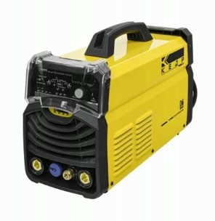 | https://kedrweld.ru/products/svaroc hnye_apparaty/seriya_kedr_pro/tig/ ustanovka_argonodugovoy_svarki_ kedr_multitig_2000p_ac_dc_isp_w s1_220v_5_230a_s_gorelkoy/ | Шт. | 1
2 | Передвижной механический самоочищаю щийся фильтр/вытяж ка OrigoVacCart | 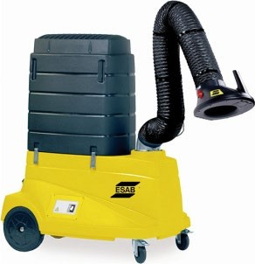 | https://www.esab.ru/ru/ru/products/ ppe-accessories/accessories/origo- vac-cart.cfm  (0700003034) | Шт. | 1

230V 50Hz 3m
(или аналог)
3 | Поверочная разметочная плита 400x400 | 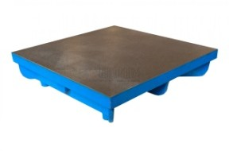 | https://www.vseinstrumenti.ru/ruch noy-instrument/izmeritelnyj/plity- poverochnye-i- razmetochnye/chiz/400x400-granit- kl-tochn-1-104380/ | Шт. | 1/10
4 | Электропечь КЕДР ЭП- 40  с цифровой индикацией (220В, 400°C,  загрузка 40кг) | 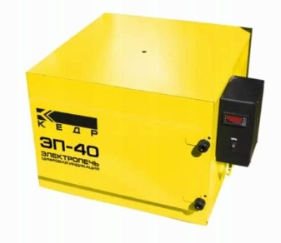 | https://kedrweld.ru/products/dopoln itelnoe_oborudovanie/termopenaly  _i_elektropechi/elektropech_kedr_e p_40_s_tsifrovoy_indikatsiey_220v  _400_c_zagruzka_40kg/ | Шт. | 1/10
5 | Комплект ВИК.  (Визуально измерительны й контроль) | 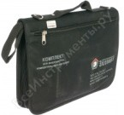 | https://www.vseinstrumenti.ru/rash odnie-materialy/dlya-sil-teh/dlya- svarochnyh-rabot/nabory- svarschika/ntts-ekspert/nabor-vik- poverennyj-ntc- 000003/?utm_source=market&utm  _medium=price&utm_campaign=ra shodnie- materialy+%7C+moscow&utm_co ntent=dlya-sil-teh+%7C+ntts- ekspert+%7C+911589&utm_term= 911589&ymclid=15868672412749  389504600002 | Шт. | 1/5
6 | Стол 2D сварочно- сборочный КЕДР Д-16 PRO (1200х800)  шаг 100мм | 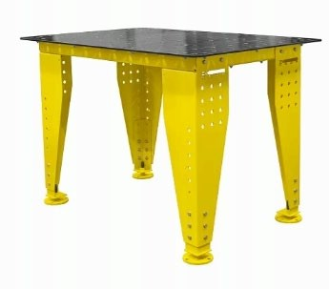 | https://kedrweld.ru/products/dopolni telnoe_oborudovanie/prochee_2/stol  _2d_svarochno_sborochnyy_kedr_d_1 6_pro_1200kh800_shag_100mm/ | Шт. | 1
7 | Сварочная оснастка, комплект крепежей система 16 | 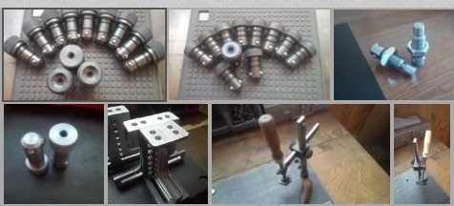 | https://kedrweld.ru/products/search. php?q=%D0%94%D0%9B%D0%AF+%D 0%94-16+EXPERT | Ком- кт | 1
8 | Программно- аппаратный комплекс  «WeldingPro» |  | https://play.google.com/store/apps/ details?id=com.dpeska.qr_welding &hl=ru  Комплект поставки:  Телефон с ПО* – 1шт. Мобильное приложение – 1шт. Сканер штрихкодов* – 1шт. Принтер этикеток* – 1шт. Устройство учета потребления сварочной проволоки *– 1комп.  *-поставляется по согласованию с заказчиком. | Комп лект. | 1/10

9 | Ноутбук (или моноблок) |  | Мин. требования  ОС Windows 7/8/10, Процессор 2- х ядерный с частотой 2Ггц,  ОЗУ 2Гб, Видеокарта256 Мб Место на диске 100МБ Монитор 1024х768, клавиатура, мышь, 2 разъема USB. сетевая карта | Шт. | 5/10
10 | Принтер |  | Принтер HP LaserJet Pro M404n, (или аналог) https://market.yandex.ru/product-- printer-hp-laserjet-pro- m404n/458460522?text=hp%20lase rjet%20сетевой%20принтер%20к  упить&lr=213 | Шт. | 1/10
11 | WiFi роутер |  | Роутер TP-LINK Archer C6 (или аналог) https://www.citilink.ru/catalog/com puters_and_notebooks/net_equipme nt/routers/1096932/ | Шт. | 1/10
12 | Угловая шлифмашинк а 125 | 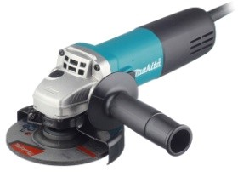 | https://www.220-volt.ru/catalog- 52884/ | Шт. | 1
13 | Плоскогубцы | 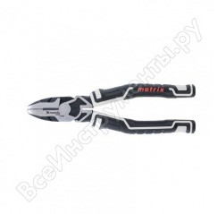 | https://nn.vseinstrumenti.ru/ruchnoy- instrument/sharnirno- gubtsevij/ploskogubtsy-i- passatizhi/matrix/kombinirovannye- 185-mm-usilennaya-sistema-pro-  17060/ | Шт. | 1
14 | Штора сварочная КЕДР ШСК-  1814 (без подвесных крючков) | 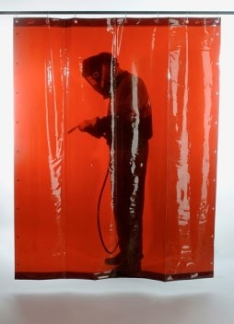 | https://kedrweld.ru/products/dopoln itelnoe_oborudovanie/prochee_2/sh tora_svarochnaya_kedr_shsk_1814  _bez_podvesnykh_kryuchkov/ | Шт. | 1
15 | Кордщетка КЕДР ПС 0,3  мм (желтая) | 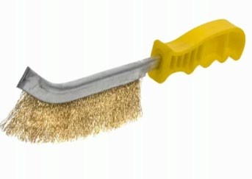 | https://kedrweld.ru/products/dopoln itelnoe_oborudovanie/prochee_2/ko rdshchetka_kedr_ps_0_3_mm_zhel taya/ | Шт. | 1
16 | Штангенцирк уль | 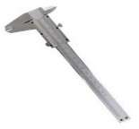 | https://on.pleer.ru/product_685475_ Tulamash_ShC_1_300_005_101309.ht ml | Шт. | 1

17 | Металлическа я линейка 500мм | 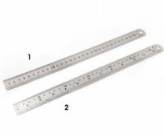 | https://www.vseinstrumenti.ru/ruchn oy- instrument/izmeritelnyj/lineyki/izmeri telnye/gigant/tselnometallicheskaya-  500-mm-gmr-500/ | Шт. | 1
18 | Угольник 400х250 ГОСТ 3749-77  Техносталь УШ 2 400 F147009 | 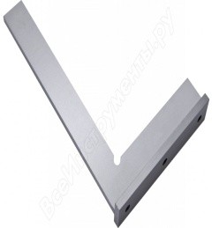 | https://www.vseinstrumenti.ru/ruch noy- instrument/izmeritelnyj/ugolniki-i- mehanicheskie- uglomery/poverochnye/tehnostal/us h-2-400-400h250-  f147009/?utm_campaign=ruchnoy- instrument+%7C+geo_rf&utm_con tent=izmeritelnyj+%7C+tehnostal+  %7C+818587&utm_medium=price &utm_source=market&utm_term= 818587&ymclid=15956604418166  867269800043 | Шт. | 1
19 | Угловой шаблон сварщика ASIMETO 325-58-6 | 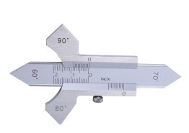 | https://garagetools.ru/tovar/izmerite l-vysoty-svarnyh-shvov-0-01-mm- noniusnyy-0-20- mm?utm_source=market.yandex.ru &utm_medium=cpc&utm_campaig n=msk&ymclid=159982466760342  31485600019 | Шт. | 1
20 | Маска сварщика КЕДР (В РАЗОБР.ВИД Е) "К-202  natural color PRIME ",  черная | 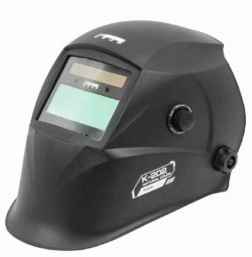 | https://kedrweld.ru/products/sredstv a_zashchity/maski_svarshchika/ma ska_svarshchika_kedr_v_razobr_vi de_k_202_natural_color_prime_ch ernaya/ | Шт. | 1
21 | Набор катетометров сварщика  КМС-3-16 | 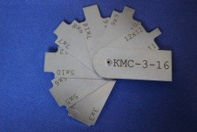 | https://svarkontrol.ru/production/na bor_katetomerov_svarschika_kms3 16_s_kalibrovkoj/ | Шт. | 1
22 | Ведро оцинкованное 10л. | 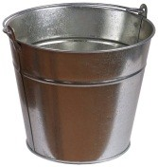 | https://market.yandex.ru/product-- vedro-ivanovo-profil-600562-12- l/421152648?text=ведро%20оцинк ованное%2010%20л%20цена&lr=  213 | Шт. | 1
РАСХОДНЫЕ МАТЕРИАЛЫ НА 1 УЧАСТНИКА
№ п/п | Наименован ие | Фото расходных материалов | Технические характеристики оборудования, инструментов и ссылка на сайт производителя,  поставщика | Ед. измер ения | Необх одимое кол-во
Модуль1: Контрольные образцы (школьники)

1 | Пластина металлическа я  250Х120Х6  (разделка) | 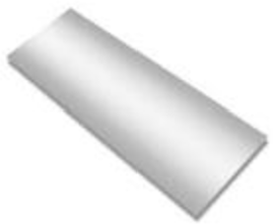 | Материал: Ст3 | Шт. | 2
2 | Пластина металлическа я  250Х120Х8  (разделка) |  | Материал: Ст3 | Шт. | 2
3 | Пластина металлическа я  250Х120Х8 |  | Материал: Ст3 | Шт. | 2
Расходные материалы.
1 | Сварочные электроды УОНИ-13/55  2,5 мм (пач.  5,3кг) | 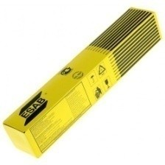 | https://www.svarbi.ru/cat/svarochn  ye-jelektrody/2418/ | Уп. | 5/10
2 | Электроды КЕДР УОНИ 13/55 Ø 3,0  мм (пачка 4,5кг) |  | https://kedrweld.ru/products/raskho dnye_materialy/elektrody_dlya_ruc hnoy_svarki/elektrody_kedr_uoni_ 13_55_3_0_mm_pachka_4_5kg/ | Уп. | 5/10
3 | Краги сварочные КЕДР КС-17 ПРОФИ TIG,  (L), бело- бежевые |  | https://kedrweld.ru/products/sredstv a_zashchity/kragi_perchatki/kragi_ svarochnye_kedr_ks_17_profi_tig_ l_belo_bezhevye/ | Шт. | 1
4 | Диск отрезной 125x1.6x22.23 BOSCH  Standard for Metal 2608603165 | 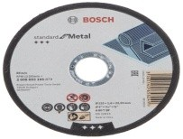 | https://market.yandex.ru/product-- disk-otreznoi-125x1-6x22-23- bosch-standard-for-metal- 2608603165/239119783?hid=1423  1579&lr=28&nid=68137&text=% D0%B4%D0%B8%D1%81%D0% BA%D0%B8%20%D0%BE%D1% 82%D1%80%D0%B5%D0%B7% D0%BD%D1%8B%D0%B5%20% D0%BF%D0%BE%20%D0%BC% D0%B5%D1%82%D0%B0%D0% BB%D0%BB%D1%83%20125%2 0%D1%86%D0%B5%D0%BD%D  0%B0%20%D0%B1%D0%BE%D  1%88&clid=698 | Шт. | 2
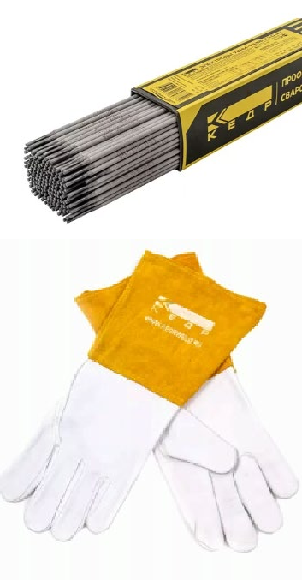

5 | Диск отрезной 125x2,5x22 BOSCH  Standard for Metal |  | https://poryadok.ru/catalog/abraziv nye_diski/573836/?ymclid=160282 99796858597301700001 | Шт. | 2
6 | Лепестковый диск BOSCH Standard for Metal 2608603658 | 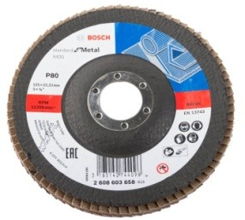 | https://market.yandex.ru/product-- lepestkovyi-disk-bosch-standard- for-metal- 2608603658/647143145?hid=1571  5254&lr=213&nid=72139&text=% D0%B4%D0%B8%D1%81%D0% BA%D0%B8%20%D0%BB%D0% B5%D0%BF%D0%B5%D1%81% D1%82%D0%BA%D0%BE%D0% B2%D1%8B%D0%B5%20%D0% BF%D0%BE%20%D0%BC%D0% B5%D1%82%D0%B0%D0%BB% D0%BB%D1%83%20125%20%D 1%86%D0%B5%D0%BD%D0%B  0%20%D0%B1%D0%BE%D1%88  %20%D0%BC%D0%BE%D1%81  %D0%BA%D0%B2%D0%B0&cli d=698 | Шт. | 2
7 | Диск зачистной по металлу Bosch 125*22*6 (2608600223) |  | https://market.yandex.ru/product-- shlifovalnyi-abrazivnyi-disk-bosch- expert-for-metal- 2608600223/648937061?text=диск%  20зачистной%20125*6%20%20бошь  &lr=213 | Шт. | 1
8 | Щетка дисковая плоская 125*22,2  (витая металлическа я проволока) | 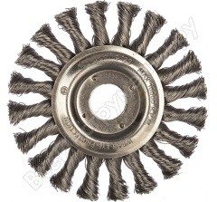 | https://nn.vseinstrumenti.ru/rashodni e-materialy/instrument/dlya- shlifmashin/uglovyh- bolgarok/rezbovoy- hvostovik/diskovye/gigant/125h22-2- mm-vitaya-metallicheskaya- provoloka-g- 11050/?utm_source=market&utm_m edium=price&utm_campaign=rashodn ie- materialy+%7C+moscow&utm_conten t=instrument+%7C+gigant+%7C+1102  200&utm_term=1102200&ymclid=160  28305801043140727700001 | Шт. | 1
9 | Респиратор 3M 8132 | 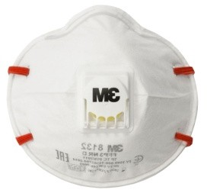 | http://respirators3m.ru/products/resp irator-8132-3m-ffp3-c-klapanom- vydoha | Шт. | 1

10 | Обезжиривате ль | 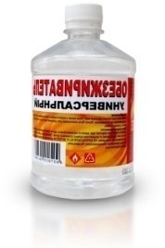 | https://kustomshop.ru/catalog/lakok rasochnye_materialy/vspomogateln ye-mat/ochistiteli/arikon- obezzhirivatel-butylka-pet-500- ml/?r1=yandex&r2=market&utm_s ource=market.yandex.ru&utm_med ium=cpc&utm_campaign=1368&ut m_term=11493&ymclid=15962095  571251395636300003 | Шт. | 5/10
11 | Полотенце вафельное (200х200мм) | 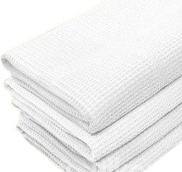 | https://armadapack.ru/catalog/textil es/towel-waffle-square-200-gr-45- x-60-cm/ | Шт. | 1
12 | Салфетка техническая 40х40 | 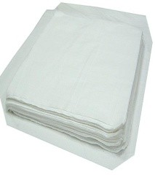 | https://moskva.tiu.ru/p379482534- salfetka-tehnicheskaya-40h40.html | Шт. | 1
РАСХОДНЫЕ МАТЕРИАЛЫ, ОБОРУДОВАНИЕ И ИНСТРУМЕНТЫ, КОТОРЫЕ
УЧАСТНИКИ ДОЛЖНЫ ИМЕТЬ ПРИ СЕБЕ (при необходимости)
1 | Маска сварщика КЕДР (В РАЗОБР.ВИДЕ  ) "К-202 natural color PRIME ", черная |  | https://kedrweld.ru/products/sredstv a_zashchity/maski_svarshchika/ma ska_svarshchika_kedr_v_razobr_vi de_k_202_natural_color_prime_ch ernaya/ | шт | 1
2 | Сварочная куртка ESAB FR Welding, S 0700 010 358  Сварочная куртка ESAB FR Welding, М 0700 010 359  Сварочная куртка ESAB FR Welding, L 0700 010 360  Сварочная куртка ESAB FR Welding, XL 0700 010 361  Сварочная куртка ESAB FR Welding, XXL 0700 010 362  (или аналог) | 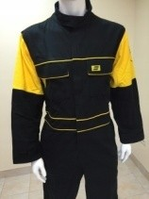 | https://www.esab.ru/ | шт | 1
3 | Краги сварочные КЕДР КС-17 ПРОФИ TIG,  (L), бело- бежевые | 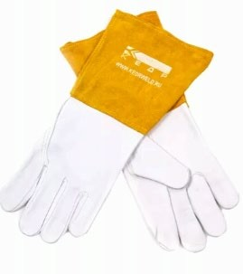 | https://kedrweld.ru/products/sredstv a_zashchity/kragi_perchatki/kragi_ svarochnye_kedr_ks_17_profi_tig_ l_belo_bezhevye/ | Шт. | 1

4 | Очки защитныеWar rior Spec (прозрачные) (0700012030) | 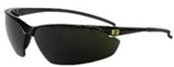 | https://www.esab.ru/ru/ru/products/ ppe-accessories/eye- protection/warrior-spectacles.cfm (0700012030) | шт. | 1
5 | Защитный щиток лицевой | 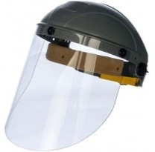 | https://www.vseinstrumenti.ru/spets odezhda/siz/organov_zreniya/zaschitn ye_schitki/rosomz/zaschitnyj_litsevoj_ schitok_rosomz_nbt2_c_vizion_classic  _termo_427290/ | шт. | 1
6 | Ботинки сварщика | 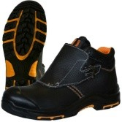 | https://market.yandex.ru/offer/64ys 9vvyQIueh3Xcdekq2A?clid=545& cpc=qSU9pEQ0AaZt2Bz2JAs-hm- uBKoKnpq7WqToxbbfOymkzlZrh r7WXrAPstF72pucJw4KN_Ax3RU wLF0eol- P3nj5eGSZQsQ_r0cx_8HfyD5rn- xJujVxDP9z8gLVmKn8Z0wlB_Lj eo2jE6- nMPa58hlcNx9Y3oOauFFwX4WB Re5NW4PQ5q54NjmeAsgjBfYgCf FRptxB5STDRvA8lg6FrA%2C%2  C&hid=4767715&lr=10765&nid=5 4587&rs=eJwtzikWAjEQBFDGoV Fo9IjeF_pG3BHLuajkjfupV6nk_T vun8f34Ao2O- ksHZHWSDhthJrK4dZhZ06GBR1l seWkEfbyvowDrbsdy9wKs2DHlAl WR14Sdhlpx3q3kGfV2gzsKCkJb D2sHrU7OfjmrnRv6ubzeN3- QnYoGA%2C%2C&text=ботинки  %20сварщика | Шт. | 1
РАСХОДНЫЕ МАТЕРИАЛЫ И ОБОРУДОВАНИЕ, ЗАПРЕЩЕННЫЕ НА
ПЛОЩАДКЕ
1 | Сварочная линза КЕДР Ф 2.4 мм | 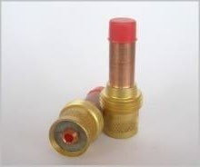 | https://kedrweld.ru/products/svaroc hnye_gorelki_rezaki/komplektuyus hchie_2/komplektuyushchie_k_gor elkam_tig/derzhatel_tsangi_gaz_lin za_kedr_tig_17_18_26_pro_expert  _2_4_mm/ | Шт. | 1
ОБОРУДОВАНИЕ НА 1-ГО ЭКСПЕРТА (при необходимости)
В данном пункте необходимо указать оборудование, ПО, мебель, инструментов для экспертов
№ п/п | Наименован ие | Фото необходимого оборудования или инструмента, или мебели | Технические характеристики оборудования, инструментов и ссылка на сайт производителя, поставщика | Ед. измер ения | Необх одимое кол-во

1 | Стол офисный | 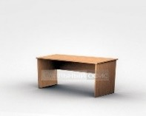 | 1400х600х750 | Шт. | 1
2 | Стул посетителя офисный | 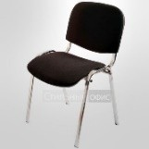 | Размеры: 55х80 | Шт. | 1
3 | Планшет |  | https://beru.ru/product/axent- papka-planshet-s-oblozhkoi-2513- a-a4- chernyi/100680974862?utm_term= 13858705%7C100680974862&ycli  d=1936871529344174100&clid=60  1&utm_source=yandex&utm_medi um=search&utm_campaign=yb_off er_for_experiments_minp_dyb_sea rch_rus&utm_content=cid:4990703 5%7Cgid:4120231772%7Caid:869  5477736%7Cph:1024458%7Cpt:pr  emium%7Cpn:1%7Csrc:images.ya ndex.ru%7Cst:search%7Crid:Allgo ods%7Ccgcid:0&adjust_t=fs3pybh | Шт. | 1
4 | Ноутбук (моноблок) |  | Мин. требования  ОС Windows 7/8/10, Процессор 2- х ядерный с частотой 2Ггц,  ОЗУ 2Гб, Видеокарта256 Мб Место на диске 100МБ Монитор 1024х768, клавиатура, мышь, 2 разъема USB. сетевая карта | Шт. | 1
5 | Принтер |  | Принтер HP LaserJet Pro M404n, (или аналог) https://market.yandex.ru/product-- printer-hp-laserjet-pro- m404n/458460522?text=hp%20lase rjet%20сетевой%20принтер%20к  упить&lr=213 | Шт. | 1/10
6 | WiFi роутер |  | Роутер TP-LINK Archer C6 (или аналог) https://www.citilink.ru/catalog/com puters_and_notebooks/net_equipme nt/routers/1096932/ | Шт. | 1/10
РАСХОДНЫЕ МАТЕРИАЛЫ НА 1 Эксперта (при необходимости)
Расходные материалы
№ п/п | Наименован ие | Фото расходных материалов | Технические характеристики оборудования, инструментов и ссылка на сайт производителя,  поставщика | Ед. измер ения | Необх одимое кол-во

1 | Бумага А4 | 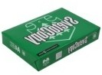 | https://market.yandex.ru/product-- bumaga-a4-500-sht-svetocopy- classic/476914202?hid=91046&nid  =54988&text=бумага%20а4&clid= 698 | пачка | 5
2 | Ручка | 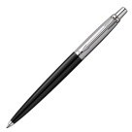 | https://market.yandex.ru/product-- parker-sharikovaia-ruchka-jotter- originals-k60- m/397585031?lr=10765&text=Руч  ка | Шт. | 20
ОБЩАЯ ИНФРАСТРУКТУРА КОНКУРСНОЙ ПЛОЩАДКИ (при необходимости)
В данном пункте необходимо указать дополнительное оборудование, средства
индивидуальной защиты
№ п/п | Наименован ие | Фото необходимого оборудования, средства индивидуальной  защиты | Технические характеристики оборудования, инструментов и ссылка на сайт производителя, поставщика | Ед. изме рени я | Необхо димое кол-во
1 | Порошковый огнетушитель  ОП-4 | 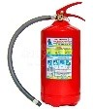 | Класс В - 55 В Класс А - 2 А | Шт. | 10
2 | Стеллаж ТИТАН-МС- 500 | 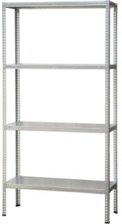 | https://fabstel.ru/catalog/stellazhi_ metallicheskie/stellazh_titan_ms_5 00.html | Шт. | 1
3 | Инструмента- льная тележка Верстакофф | 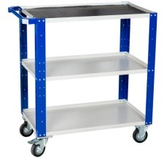 | https://www.werstakoff.ru/catalog/i tem1130.html?_openstat=bWFya2 V0LnlhbmRleC5ydTvQmNC90YH RgtGA0YPQvNC10L3RgtCw0Lv  RjNC90LDRjyDRgtC10LvQtdC20 LrQsCDQktC10YDRgdGC0LDQut C-  0YTRhCBQUk9GRkktVEk7QXhl OWtKOGFjMzFGaWJLQkFFVUw  wdzs&ymclid=1596210663820008 8674500031 | Шт. | 10
4 | Прожектор светодиодный | 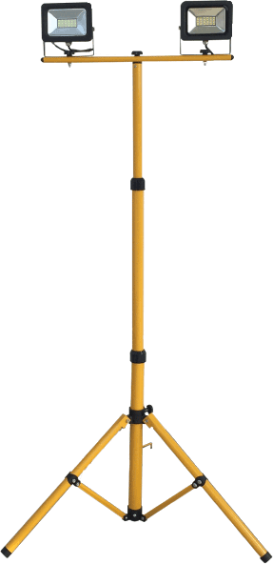 | https://market.yandex.ru/product-- prozhektor-svetodiodnyi-60-vt- foton-lighting-fl-led-light-pad- stand- 2x30w/215940234?hid=12359484  &lr=213&nid=61128&text=%D0% BF%D1%80%D0%BE%D0%B6% D0%B5%D0%BA%D1%82%D0% BE%D1%80%20%D1%81%D0%B 2%D0%B5%D1%82%D0%BE%D | Шт. | 1

0%B4%D0%B8%D0%BE%D0%B
4%D0%BD%D1%8B%D0%B9%2
0%D0%BD%D0%B0%20%D1%8
1%D1%82%D0%BE%D0%B9%D
0%BA%D0%B5%20%D0%B2%2
0%D0%BC%D0%BE%D1%81%D
0%BA%D0%B2%D0%B5&clid=6
98
5 | Переносной светильник LUX ПР-60- 15, 60 Вт | 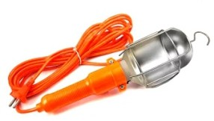 | https://market.yandex.ru/product-- perenosnoi-svetilnik-lux-pr-60-15- 60-vt-shnur-15- m/432101729?hid=16017607&lr=1  058&nid=73489&text=%D1%81% D0%B2%D0%B5%D1%82%D0% B8%D0%BB%D1%8C%D0%BD  %D0%B8%D0%BA%20%D0%BF  %D0%B5%D1%80%D0%B5%D0  %BD%D0%BE%D1%81%D0%B D%D0%BE%D0%B9%20lux%20  %D0%BF%D1%80-60- 15%20%2B%202%20%D0%BB% D0%B0%D0%BC%D0%BF%D0% BE%D1%87%D0%BA%D0%B8.  %20%D0%B2%20%D0%BC%D0  %BE%D1%81%D0%BA%D0%B2  %D0%B5%D1%8D&clid=698 | Шт. | 10
6 | Табурет сварщика | 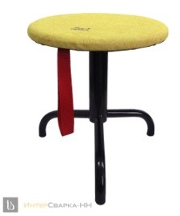 | https://nt- welding.ru/production/oborudovani e-svarochnogo-posta/oborudovanie- rabochego-mesta- svarshchika/taburet-svarshchika- amper-t-1/ | Шт. | 10
7 | Совок металлически й | 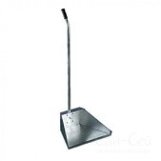 | https://moskva.satom.ru/p/2170333 63-sovok-metallicheskiy-s- ruchkoy-tts-5640/ | Шт. | 5
8 | Метла | 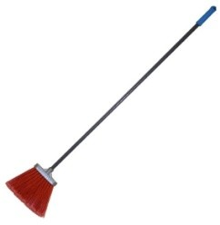 | https://market.yandex.ru/product-- metla-uctem- cmp130/649609139?nid=74180&sh ow- uid=1596897270229915636561601  8&context=search&lr=213&text=% D0%BC%D0%B5%D1%82%D0% BB%D0%B0%20%D0%BA%D1% 83%D0%BF%D0%B8%D1%82% D1%8C%20%D0%B2%20%D0% BC%D0%BE%D1%81%D0%BA  %D0%B2%D0%B5 | Шт. | 5

9 | Мусорная корзина | 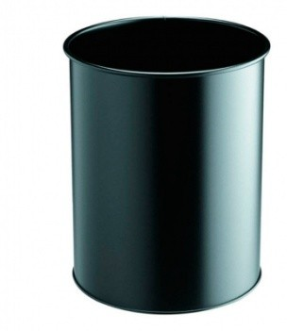 | https://www.brauberg- rus.ru/korzina_metallicheskaya_dly a_musora_titan_16_litrov_celnaya_ chernaya_ocinkovannaya_stal_416/  ?ymclid=159689817499777145552  00001 | Шт. | 2
КОМНАТА УЧАСТНИКОВ (при необходимости)
В данном пункте необходимо указать оборудование, мебель, расходные материалы, которыми
будут оборудована комната для участников (при необходимости)
№ п/п | Наименован ие | Фото необходимого оборудования или инструмента, или мебели, или расходных  материалов | Технические характеристики оборудования, инструментов и ссылка на сайт производителя, поставщика | Ед. измер ения | Необх одимое кол-во
1 | Стол офисный | 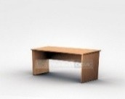 | 1400х600х750 | Шт. | 5
2 | Стул посетителя офисный | 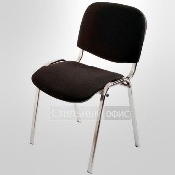 | Размеры: 55х80 | Шт. | 10
3 | Шкаф для одежды ПРАКТИК LS-21 | 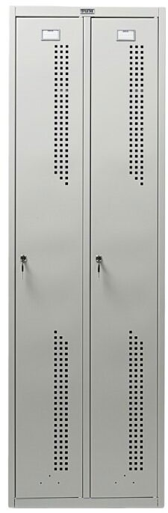 | https://market.yandex.ru/product-- shkaf-dlia-odezhdy-praktik-ls- 21/582962175?hid=7286160&nid=  55147&text=%D0%BC%D0%B5% D1%82%D0%B0%D0%BB%D0% BB%D0%B8%D1%87%D0%B5% D1%81%D0%BA%D0%B8%D0% B5%20%D1%88%D0%BA%D0% B0%D1%84%D1%87%D0%B8% D0%BA%D0%B8%20%D0%B4% D0%BB%D1%8F%20%D1%85% D1%80%D0%B0%D0%BD%D0% B5%D0%BD%D0%B8%D1%8F% 20%D0%B2%D0%B5%D1%89% D0%B5%D0%B9%20%D1%81%2 0%D0%B7%D0%B0%D0%BC%D  0%BA%D0%BE%D0%BC&clid=6  98 | Шт. | 5
ДОПОЛНИТЕЛЬНЫЕ ТРЕБОВАНИЯ К ПЛОЩАДКЕ/КОММЕНТАРИИ
№ п/п | Наименован ие | Наименование необходимого оборудования или  инструмента, или мебели | Технические характеристики оборудования, инструментов и ссылка на сайт производителя, поставщика | Ед. измер ения | Необх одимое кол-во

1. | Кулер для воды | 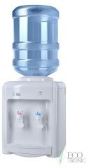 | настольный без охлаждения(одна точка) | Шт. | 1
2. | Розетка 220в | 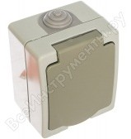 | Розетки должны находиться в каждой кабине по 5 шт. https://nn.vseinstrumenti.ru/electrik a-i-svet/rozetki-i- vykljuchateli/outlet/shtepselnye- silovye/universal/allegro-s-z-z-sh-s-  kryshkoj-ip54-seraya-1282/ | Шт. | 50
3. | Розетка 380/220В | 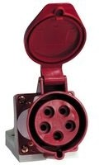 | Розетки должны находиться в каждой кабине по 1 шт. | Шт. | 10
4 | Камера с микрофоном |  | https://avatars.mds.yandex.net/get- mpic/1853752/img_id78978207994 1719412.jpeg/orig  (технические характеристики на усмотрение организаторов площадки) | Шт. | 10

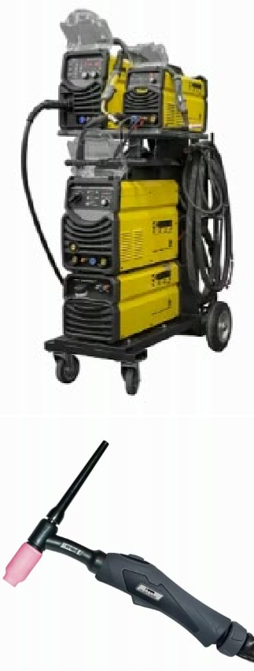
Категория «Студенты, специалисты»

ОБОРУДОВАНИЕ НА 1-ГО УЧАСТНИКА
№ п/п | Наименован ие | Фотооборудован ия или инструмента, или мебели | Технические характеристики оборудования, инструментов и ссылка на сайт производителя, поставщика | Ед. измер ения | Необх одимое кол-во
1 | Универсальн ый сварочный модуль КЕДР WS-1 |  | https://kedrweld.ru/products/svaroc hnye_apparaty/seriya_kedr_pro/mi g_mag/universalnyy-svarochnyy- modul-kedr-ws-1/ | Шт. | 1
2 | Горелка аргоновая КЕДР TIG- 26FX EXPERT (или аналог) |  | https://kedrweld.ru/products/svaroc hnye_gorelki_rezaki/gorelki_dlya_t ig/gorelka_argonovaya_kedr_tig_2 6fx_expert/ | Шт. | 1

4 | Горелка к п/а КЕДР MIG-38 EXPERT  (евро адаптер) 3м | 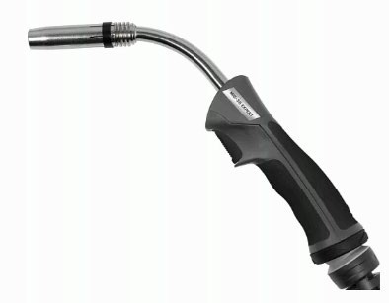 | https://kedrweld.ru/products/svaroch nye_gorelki_rezaki/gorelki_dlya_mig_ mag/gorelka_k_p_a_kedr_mig_38_ex pert_evro_adapter_3m/ | шт. | 1
5 | Угловая шлифмашинк а 125 |  | https://www.220-volt.ru/catalog- 52884/ | Шт. | 1
6 | Передвижной механический самоочищаю щийся фильтр/вытяж ка OrigoVacCart 230V 50Hz 3m  (или аналог) |  | https://www.esab.ru/ru/ru/produc ts/ppe- accessories/accessories/origo-vac- cart.cfm  (0700003034) | Шт. | 1
7 | Машинка для заточки вольфрам.эле ктродов КЕДР  TIG-40 | 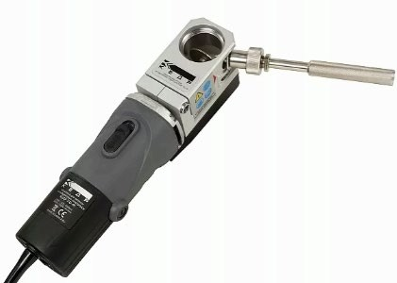 | https://kedrweld.ru/products/dopolni telnoe_oborudovanie/instrumenty/m ashinka-dlya-zatochki-volfram- elektrodov-kedr-tig-40-isp-07aes/ | Шт. | 1/10
8 | Поверочная разметочная плита 400x400 |  | https://www.vseinstrumenti.ru/ruch noy-instrument/izmeritelnyj/plity- poverochnye-i- razmetochnye/chiz/400x400-granit- kl-tochn-1-104380/ | Шт. | 1/10
9 | Электропечь КЕДР ЭП- 40  с цифровой индикацией (220В, 400°C,  загрузка 40кг) |  | https://kedrweld.ru/products/dopoln itelnoe_oborudovanie/termopenaly  _i_elektropechi/elektropech_kedr_e p_40_s_tsifrovoy_indikatsiey_220v  _400_c_zagruzka_40kg/ | Шт. | 1/10
10 | Комплект ВИК.  (Визуально измерительны й контроль) |  | https://www.vseinstrumenti.ru/rash odnie-materialy/dlya-sil-teh/dlya- svarochnyh-rabot/nabory- svarschika/ntts-ekspert/nabor-vik- poverennyj-ntc- 000003/?utm_source=market&utm  _medium=price&utm_campaign=ra shodnie- materialy+%7C+moscow&utm_co ntent=dlya-sil-teh+%7C+ntts- ekspert+%7C+911589&utm_term= 911589&ymclid=15868672412749  389504600002 | Шт. | 1/5

11 | Стол 2D сварочно- сборочный КЕДР Д-16 PRO (1200х800)  шаг 100мм |  | https://kedrweld.ru/products/dopolni telnoe_oborudovanie/prochee_2/stol  _2d_svarochno_sborochnyy_kedr_d_1 6_pro_1200kh800_shag_100mm/ | Шт. | 1
12 | Сварочная оснастка, комплект крепежей система 16 |  | https://kedrweld.ru/products/search. php?q=%D0%94%D0%9B%D0%AF+%D 0%94-16+EXPERT | Ком- кт | 1
13 | Комплект защиты корня шва на трубу Ø114мм | 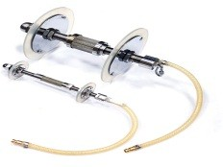 | http://технотрон.рф/ru/produkt/kom plekt-zaschity-kornja-shva/ информация представлена как пример | Шт. | 1
14 | Программно- аппаратный комплекс  «WeldingPro» |  | https://play.google.com/store/apps/ details?id=com.dpeska.qr_welding &hl=ru  Комплект поставки:  Телефон с ПО* – 1шт. Мобильное приложение – 1шт. Сканер штрихкодов* – 1шт. Принтер этикеток* – 1шт. Устройство учета потребления сварочной проволоки* – 1комп.  *-поставляется по согласованию с заказчиком. | Комп лект. | 1/10
15 | Ноутбук (моноблок) |  | Мин. требования  ОС Windows 7/8/10, Процессор 2- х ядерный с частотой 2Ггц,  ОЗУ 2Гб, Видеокарта256 Мб Место на диске 100МБ Монитор 1024х768, клавиатура, мышь, 2 разъема USB. сетевая карта | Шт. | 5/10
16 | Принтер |  | Принтер HP LaserJet Pro M404n, (или аналог) https://market.yandex.ru/product-- printer-hp-laserjet-pro- m404n/458460522?text=hp%20lase  rjet%20сетевой%20принтер%20к упить&lr=213 | Шт. | 1/10
17 | WiFi роутер |  | Роутер TP-LINK Archer C6 (или аналог) https://www.citilink.ru/catalog/com puters_and_notebooks/net_equipme nt/routers/1096932/ | Шт. | 1/10
18 | Набор катетометров  сварщика КМС-3-16 |  | https://svarkontrol.ru/production/na bor_katetomerov_svarschika_kms3 16_s_kalibrovkoj/ | Шт. | 1

19 | Угловой шаблон сварщика ASIMETO 325-58-6 |  | https://garagetools.ru/tovar/izmerite l-vysoty-svarnyh-shvov-0-01-mm- noniusnyy-0-20- mm?utm_source=market.yandex.ru &utm_medium=cpc&utm_campaig n=msk&ymclid=159982466760342  31485600019 | Шт. | 1
20 | Пресс 50 тонн (для испытаний на излом) | 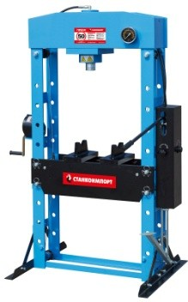 | https://irsmarket.ru/catalog/napolny e_pressa/press_garazhnyy_gidravli cheskiy_s_nozhnym_privodom/?r1  =yandext&r2=&ymclid=15972151 318057681430700001 | Шт. | 1/10
21 | Тележка гидравлическ ая | 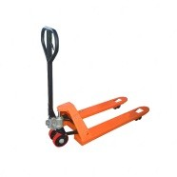 | https://diam-almaz.ru/vse-dlja- sklada/skladskie-telezhki/prolift- jp20/?utm_source=market&utm_m edium=cpc&utm_content=skladski e- telezhki&utm_campaign=msk&utm  _term=66395&roistat=yamarket13_ 21533922_66395&ymclid=159975  50292862905192300001 | Шт. | 1/10
22 | Баллон с Аргоном 40л | 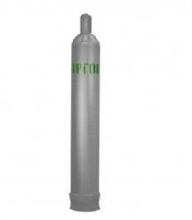 | https://www.svartk.ru/catalog/186/1 1351/?r1=yandext&r2=&_openstat  =bWFya2V0LnlhbmRleC5ydTvQk dCw0LvQu9C- 0L0g0LDRgNCz0L7QvdC-  0LLRi9C5IDQw0LsuO1NRQm1T  MDhsM1pUUVpGVzAtbkI2dFE7 &ymclid=15921609972816776734 800002 | Шт. | 1
23 | Баллон 40л для смеси (80А20У) | 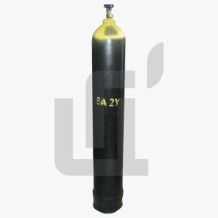 | https://www.centrogas.ru/catalog/t mc/80a20u_ballon_40l_novyqj.htm l?_openstat=bWFya2V0LnlhbmRle C5ydTvQkdCw0LvQu9C- 0L0g0L_QvtC0INGB0LLQsNGA0 L7Rh9C90YPRjiDRgdC80LXRgd GMIDQw0Ls7WnF2WlVpZTFW  WEU3UnM4SzFxbVJFQTs&ymcli d=15983849493348959401200001 | Шт. | 1
24 | Штора сварочная КЕДР ШСК-  1814 (без подвесных крючков) |  | https://kedrweld.ru/products/dopoln itelnoe_oborudovanie/prochee_2/sh tora_svarochnaya_kedr_shsk_1814  _bez_podvesnykh_kryuchkov/ | Шт. | 1

25 | Кордщетка КЕДР ПС 0,3  мм (желтая) |  | https://kedrweld.ru/products/dopoln itelnoe_oborudovanie/prochee_2/ko rdshchetka_kedr_ps_0_3_mm_zhel taya/ | Шт. | 1
26 | Ручная щетка по металлу (из нержавеющей  стали) | 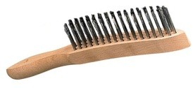 | https://щетки- липецк.рф/?yclid=531445225616706 6314 | Шт. | 1
27 | Штангенцирк уль |  | https://on.pleer.ru/product_685475_ Tulamash_ShC_1_300_005_101309.ht ml | Шт. | 1
28 | Металлическа я линейка 500мм |  | https://www.vseinstrumenti.ru/ruchn oy- instrument/izmeritelnyj/lineyki/izmeri telnye/gigant/tselnometallicheskaya-  500-mm-gmr-500/ | Шт. | 1
29 | Бокорезы | 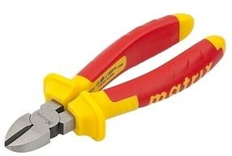 | https://market.yandex.ru/offer/F2a7 Cykrh6zmxnvwsr5Qqw?clid=545& cpc=tP2UA51m2Vg8_haFXdwOHr KCrGa- fH6bM3TvFDVH8KxXtGUofhCbx OfeB- CBAmOsgzLc6ObmEl_Q_55rR0_ dyN- WEB9W3t633jbfsOq3xlMbRQS2 YBc1Aq_CowU6HqHixXxI8veXz VaIL38G3GjYD2q1z8DjEcFdDcO Vm86pGYC_yYQrc- AzMQGhGFNVBnIVAMNa3-  SgzojbhhzUkzme83t4b- hxT4FB&hid=278429&hyperid=41 8377179&lr=10765&modelid=418 377179&nid=57698&rs=eJwtzikS QjEQBFA-Co1Co7-  YfWFuxB2xnItOCvfS1enk9T1u7_ vn4Ao2O- ksHZHWSDhthJrK4dZhZ06GBR1l seWkEfby_hsHWnc7lrkVZsGOKR Osjrwk7G- kHevdQp5VazOwo6QksPWwetTu 5OCbu9K9qZuP6_PyA0J5KBk%2  C&text=Бокорезы | Шт. | 1
30 | Плоскогубцы |  | https://nn.vseinstrumenti.ru/ruchnoy- instrument/sharnirno- gubtsevij/ploskogubtsy-i- passatizhi/matrix/kombinirovannye- 185-mm-usilennaya-sistema-pro-  17060/ | Шт. | 1

31 | Угольник 250х160 ГОСТ 3749-77  Техносталь УШ-1-250 250x160 F147027 |  | https://www.vseinstrumenti.ru/prod uct/ugolnik-tehnostal-ush-2-250- 250x160-gost-3749-77-f147007-  818586/ | Шт. | 1
32 | Регулятор для аргона, У 30/АР 40 Р 2 | 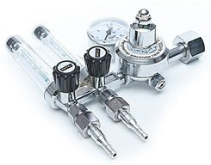 | https://moskva.tiu.ru/p392164249- regulyator-dlya-argona.html | Шт. | 2
33 | Маска сварщика КЕДР (В РАЗОБР.ВИДЕ  ) "К-202 natural color PRIME ", черная |  | https://kedrweld.ru/products/sredstv a_zashchity/maski_svarshchika/ma ska_svarshchika_kedr_v_razobr_vi de_k_202_natural_color_prime_ch ernaya/ | Шт. | 1
34 | Ведро оцинкованное 10л. |  | https://market.yandex.ru/product-- vedro-ivanovo-profil-600562-12- l/421152648?text=ведро%20оцинк ованное%2010%20л%20цена&lr=  213 | Шт. | 1
35 | Дрель BOSCH GSB 13 RE  (ЗВП) 600 Вт | 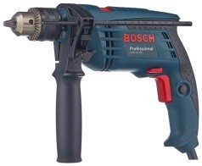 | https://market.yandex.ru/product-- drel-udarnaia-bosch-gsb-13-re-zvp- 600-  vt/962712?text=дрель%20бош&lr  =213&clid=698 | Шт. | 1
36 | Позиционер для крепления заготовок в различных пространстве нных  положениях. | 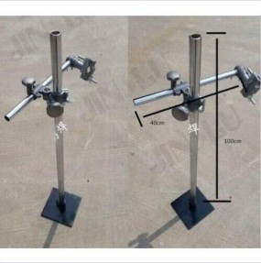 | Допускается применять аналогичные. | Шт. | 1
РАСХОДНЫЕ МАТЕРИАЛЫ НА 1 УЧАСТНИКА
№ п/п | Наименован ие | Фото расходных материалов | Технические характеристики оборудования, инструментов и ссылка на сайт производителя,  поставщика | Ед. измер ения | Необх одимое кол-во
Модуль1: Контрольные образцы (Студенты -специалисты)
1 | Пластина металлическа я 250Х125Х10 |  | Материал: Ст3 | Шт. | 2

2 | Пластина металлическа я  250Х125Х8  (разделка) |  | Материал: Ст3 | Шт. | 4
Модуль 2: Заготовки для сборки конструкции из алюминия категория («Студенты»)
1 | Пластина алюминиевая 54х30х3 | 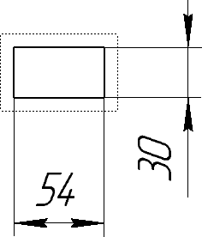 | Материал: Алюминиевый сплав АМг3  https://runorobot.ru/catalog/art- obekty/ | Шт. | 1
2 | Пластина алюминиевая 185х54х3 | 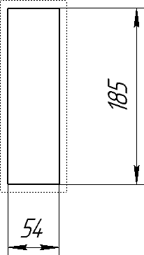 | Материал:  Алюминиевый сплав Амг3  https://runorobot.ru/catalog/art- obekty | Шт. | 2
3 | Пластина алюминиевая 120х60х3 с двумя отверстиями | 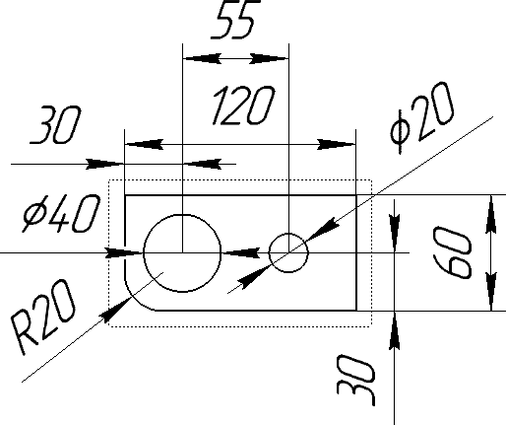 | Материал: Алюминиевый сплав АМг3  https://runorobot.ru/catalog/art- obekty | Шт. | 1
4 | Пластина алюминиевая 120*54*3 | 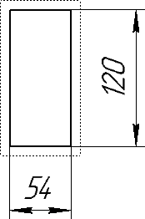 | Материал: Алюминиевый сплав АМг3  https://runorobot.ru/catalog/art- obekty | Шт. | 1
5 | Пластина алюминиевая 172х120х3 (с  двумя отверстиями | 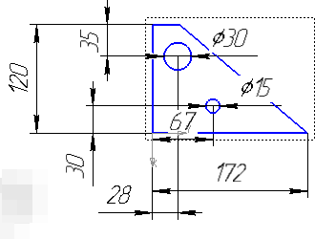 | Материал:  Алюминиевый сплав Амг3  https://runorobot.ru/catalog/art- obekty | Шт. | 2

6 | Пластина алюминиевая 100х250х3 с двумя вырезами | 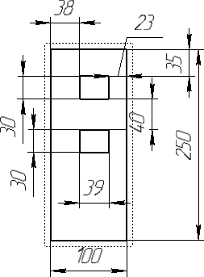 | Материал:  Алюминиевый сплав Амг3  https://runorobot.ru/catalog/art- obekty | Шт. | 1
Модуль 2: Заготовки для сборки конструкции из алюминия категория
(«Специалисты»)
1 | Пластина алюминиевая 54х30х3 |  | Материал: Алюминиевый сплав АМг3  https://runorobot.ru/catalog/art- obekty | Шт. | 1
2 | Пластина алюминиевая 185х54х3 |  | Материал:  Алюминиевый сплав Амг3  https://runorobot.ru/catalog/art- obekty | Шт. | 2
3 | Пластина алюминиевая 120х60х3 с двумя отверстиями |  | Материал: Алюминиевый сплав АМг3  https://runorobot.ru/catalog/art- obekty | Шт. | 1
4 | Пластина алюминиевая 120*54*3 |  | Материал: Алюминиевый сплав АМг3  https://runorobot.ru/catalog/art- obekty | Шт. | 1

5 | Пластина 51*120 со скосом угла, и отверстием  ∅30мм | 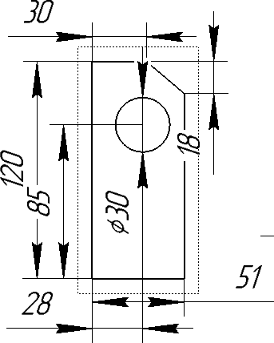 | Материал:  Алюминиевый сплав Амг3  https://runorobot.ru/catalog/art- obekty | Шт. | 1
6 | Пластина 66* 108 со скосом угла, и отверстием  ∅30мм | 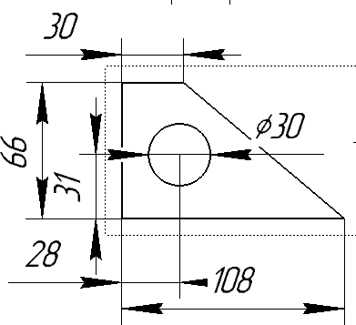 | Материал:  Алюминиевый сплав Амг3  https://runorobot.ru/catalog/art- obekty | Шт. | 1
7 | Пластина 172*54 со скосом угла, и отверстием  ∅15мм | 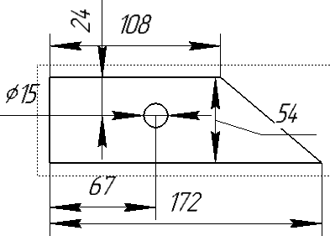 | Материал:  Алюминиевый сплав Амг3  https://runorobot.ru/catalog/art- obekty
8 | Пластина 121*102 со скосом угла, и отверстием  ∅15мм | 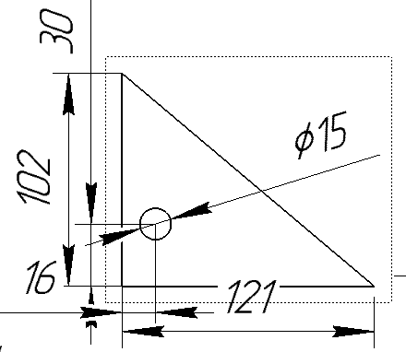 | Материал:  Алюминиевый сплав Амг3  https://runorobot.ru/catalog/art- obekty
9 | Пластина алюминиевая 100х250х3 с двумя вырезами |  | Материал:  Алюминиевый сплав Амг3  https://runorobot.ru/catalog/art- obekty | Шт. | 1
Модуль 3: Заготовки для сборки конструкция из нержавеющей стали Категория
«Студенты» и «Специалисты»
1 | Пятиугольная пластина со сторонами 46мм | 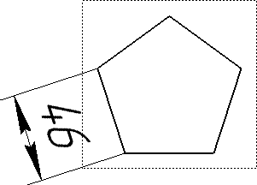 | Материал: сталь марки Ст3  https://runorobot.ru/catalog/art- obekty | Шт. | 6

2 | Пластина в форме правильного шестиугольни ка со сторонами  46мм | 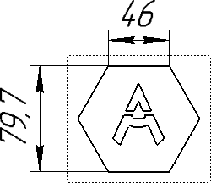 | Материал: сталь марки Ст3  https://runorobot.ru/catalog/art- obekty | Шт. | 10
3 | Основание в виде равнобедренн ой трапеции.  Высота 200мм основание 170мм | 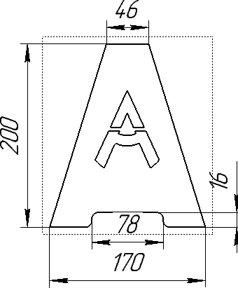 | Материал: сталь марки Ст3  https://runorobot.ru/catalog/art- obekty | Шт. | 5
Расходные материалы.
1 | Пруток алюминиевый КЕДР 5356 2,4x1000 mm 2 kg | 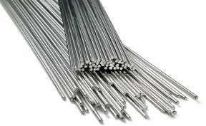 | https://kedrweld.ru/products/raskhod nye_materialy/prutki_prisadochnye/p rutki_alyuminievye/prutki_svarochnye  _alyuminievye_kedr_tig_er_5356_alm g5_2_4_mm_1000_mm_pachka_2_kg  / | Уп. | 3/10
2 | Пруток алюминиевый КЕДР 5356 1,6x1000 mm 2 kg |  | https://kedrweld.ru/products/raskho dnye_materialy/prutki_prisadochnye/ prutki_alyuminievye/prutki_svarochny e_alyuminievye_kedr_tig_er_5356_al mg5_1_6_mm_1000_mm_pachka_2_  kg/ | Уп. | 3/10
3 | Пруток нержавеющий КЕДР 308LSi 1,6x1000 mm 5 kg |  | https://kedrweld.ru/products/raskho dnye_materialy/prutki_prisadochny e/prutki_iz_nerzhaveyushchey_stali  /prutki_svarochnye_nerzhaveyushc hie_kedr_tig_er_308lsi_1_6_mm_1 000_mm_pachka_5_kg/ | Уп. | 3/10
4 | Пруток нержавеющий КЕДР 308LSi 2,4x1000 mm 5 kg |  | https://kedrweld.ru/products/raskho dnye_materialy/prutki_prisadochny e/prutki_iz_nerzhaveyushchey_stali  /prutki_svarochnye_nerzhaveyushc hie_kedr_tig_er_308lsi_2_4_mm_1 000_mm_pachka_5_kg/ | Уп. | 3/10
5 | Вольфрамовы й электрод КЕДР WL15  2,4x175 mm Gold | 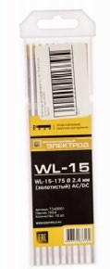 | https://spb.vseinstrumenti.ru/produc t/elektrod-volframovyj-wl-15-175- 10-sht-2-4-mm-zolotistyj-ac-dc- kedr-7340001-774427/ | Уп. | 5/10

6 | Вольфрамовы й электрод КЕДР  Tungsten WC20 |  | https://kedrweld.ru/products/raskhod nye_materialy/elektrody_volframovye  /elektrody_volframovye_kedr_wc_20  _175_2_4_mm_seryy_ac_dc/ | Уп. | 5/10
7 | Вольфрамовы й электрод КЕДР WP  Pure 2,4x175 mm |  | https://kedrweld.ru/products/raskho dnye_materialy/elektrody_volframo vye/elektrody_volframovye_kedr_ wp_175_2_4_mm_zelenyy_ac/ | Уп. | 5/10
8 | Цанга D=2,4 мм для | 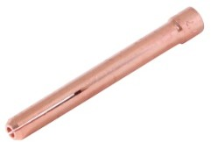 | https://kedrweld.ru/products/svaroc hnye_gorelki_rezaki/komplektuyus hchie_2/komplektuyushchie_k_gor elkam_tig/tsanga_kedr_tig_17_18_  26_pro_expert_2_4_mm/ | шт. | 2
9 | Держатель цанги КЕДР (TIG-17–18– 26 PRO/EXPERT  ) Ø 2,4 мм | 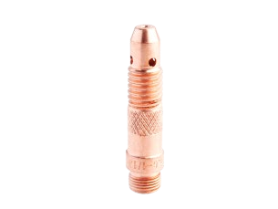 | https://kedrweld.ru/products/svaroc hnye_gorelki_rezaki/komplektuyus hchie_2/komplektuyushchie_k_gor elkam_tig/derzhatel_tsangi_kedr_ti g_17_18_26_pro_expert_2_4_mm/ | шт. | 2
10 | Сопло #7 Сопло керамическое КЕДР | 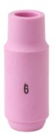 | https://kedrweld.ru/products/svaroc hnye_gorelki_rezaki/komplektuyus hchie_2/komplektuyushchie_k_gor elkam_tig/soplo_keramicheskoe_ke dr_tig_17_18_26_pro_expert_7_11  _0_mm/ | шт. | 2
11 | Защитный газ  Аргон | 10,3кг./40л | https://www.centrogas.ru/catalog/t  mc/argon_10_3kg_40l.html | л. | 40
12 | Защитный газ (смесь 80А20У) | 10,3кг./40л | https://www.centrogas.ru/catalog/t mc/80a20u_smesq_10_3kg_40l.ht  ml | Л. | 40
13 | Газовый рукав шланг 9 мм резиновый ГОСТ 9356-75  черн. 3 кл. | 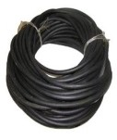 | https://www.alfatservice.ru/shop/go relki_gazovye/gazovyj_reduktor_ly agushka/gazovyj_rukav_shlang_9_ mm_rezinovyj_gost_9356- 75_chern_3_kl/?ymclid=15956623 239389331893900005 | м. | 8
14 | Ленточный червячный хомут 016- 025мм нержавеющая  сталь JTC- ZN25 | 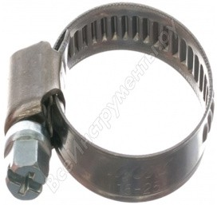 | https://www.vseinstrumenti.ru/krep ezh/spetsialnyj/homuty/chervyachn ye_dlya_shlangov/jtc/016- 025mm_nerzhaveyuschaya_stal_zn 25/ | Шт. | 4
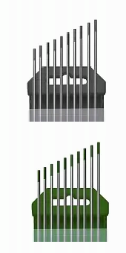

15 | Диск отрезной 125x1.6x22.23 BOSCH  Standard for Metal 2608603165 |  | https://market.yandex.ru/product-- disk-otreznoi-125x1-6x22-23- bosch-standard-for-metal- 2608603165/239119783?hid=1423  1579&lr=28&nid=68137&text=% D0%B4%D0%B8%D1%81%D0% BA%D0%B8%20%D0%BE%D1% 82%D1%80%D0%B5%D0%B7% D0%BD%D1%8B%D0%B5%20% D0%BF%D0%BE%20%D0%BC% D0%B5%D1%82%D0%B0%D0% BB%D0%BB%D1%83%20125%2 0%D1%86%D0%B5%D0%BD%D  0%B0%20%D0%B1%D0%BE%D  1%88&clid=698 | Шт. | 2
16 | Диск отрезной 125x2,5x22 BOSCH  Standard for Metal |  | https://poryadok.ru/catalog/abraziv nye_diski/573836/?ymclid=160282 99796858597301700001 | Шт. | 2
17 | Лепестковый диск BOSCH Standard for Metal 2608603658 |  | https://market.yandex.ru/product-- lepestkovyi-disk-bosch-standard- for-metal- 2608603658/647143145?hid=1571  5254&lr=213&nid=72139&text=% D0%B4%D0%B8%D1%81%D0% BA%D0%B8%20%D0%BB%D0% B5%D0%BF%D0%B5%D1%81% D1%82%D0%BA%D0%BE%D0% B2%D1%8B%D0%B5%20%D0% BF%D0%BE%20%D0%BC%D0% B5%D1%82%D0%B0%D0%BB% D0%BB%D1%83%20125%20%D 1%86%D0%B5%D0%BD%D0%B  0%20%D0%B1%D0%BE%D1%88  %20%D0%BC%D0%BE%D1%81  %D0%BA%D0%B2%D0%B0&cli d=698 | Шт. | 2
18 | Диск зачистной по металлу Bosch 125*22*6 (2608600223) |  | https://market.yandex.ru/product-- shlifovalnyi-abrazivnyi-disk-bosch- expert-for-metal- 2608600223/648937061?text=диск%  20зачистной%20125*6%20%20бошь  &lr=213 | Шт. | 1
19 | Щетка дисковая плоская 125*22,2  (витая металлическа я проволока) |  | https://nn.vseinstrumenti.ru/rashodni e-materialy/instrument/dlya- shlifmashin/uglovyh- bolgarok/rezbovoy- hvostovik/diskovye/gigant/125h22-2- mm-vitaya-metallicheskaya- provoloka-g- | Шт. | 1

11050/?utm_source=market&utm_m edium=price&utm_campaign=rashodn ie- materialy+%7C+moscow&utm_conten t=instrument+%7C+gigant+%7C+1102 200&utm_term=1102200&ymclid=160
28305801043140727700001
20 | Щетка обдирочная для дрели чашеобразная 065 D-75vv | 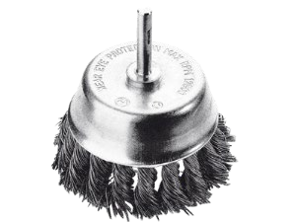 | https://www.kuvalda.ru/catalog/1022 3/product-8825/ | Шт. | 1
21 | Сварочные электроды УОНИ 13/55  2,5 мм (пач.  4.5кг) | 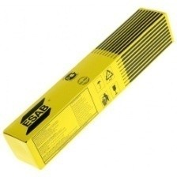 | https://www.esab.ru/ (5676253WM0) | Уп. | 5/10
22 | Сварочные электроды УОНИ 13/55  3,0 мм (пач.  4.5кг) | 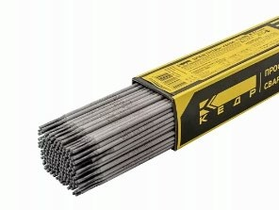 | https://kedrweld.ru/products/raskho dnye_materialy/elektrody_dlya_ruc hnoy_svarki/elektrody_kedr_uoni_ 13_55_3_0_mm_pachka_4_5kg/ | Уп. | 5/10
23 | Контактный наконечник 0,8 mm М6*25 | 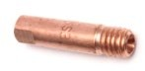 | https://kedrweld.ru/products/svaroc hnye_gorelki_rezaki/komplektuyus hchie_2/komplektuyushchie_k_gor elkam_mig/nakonechnik_e_cu_ked r_pro_m6_0_8mm_6_0_25_pryam  oy/ | шт. | 2
24 | Контактный наконечник 1,0 mm, М6*25 |  | https://kedrweld.ru/products/svaroc hnye_gorelki_rezaki/komplektuyus hchie_2/komplektuyushchie_k_gor elkam_mig/nakonechnik_e_cu_ked  r_pro_m6_1_0mm_8_0_28/ | шт. | 2
25 | Сварочная проволока сплошная омедненная марки Св- 08Г2С ОМ,  диаметром 0,8 мм по ГОСТ 2246-70  (бухта 5 кг). Для сварки углеродистых и низколегиров анных сталей | 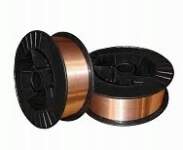 | https://kedrweld.ru/products/raskho dnye_materialy/provolka_svarochn aya/provoloka_omednennaya/provo loka_omednennaya_kedr_sv_08g2s  _o_0_8_mm_plastik_kat_2x5_kg/ | Уп. | 1

26 | Сварочная проволока сплошная омедненная марки Св- 08Г2С ОМ,  диаметром 1,0 мм по ГОСТ 2246-70  (бухта 5 кг). Для сварки углеродистых и низколегиров анных сталей |  | https://kedrweld.ru/products/raskho dnye_materialy/provolka_svarochn aya/provoloka_omednennaya/provo loka_omednennaya_kedr_sv_08g2s  _o_1_0_mm_plastik_kat_2x5_kg/ | уп. | 1
27 | Керамический антипригарны й спрей без силикона КЕДР | 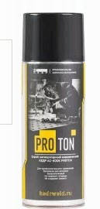 | https://kedrweld.ru/products/raskhod nye_materialy/sprey_antiprigarnyy_ke ramicheskiy_kedr_as_400k_proton/ | Шт. | 5/10
28 | Пруток омедненный КЕДР 2.4 мм  5 кг |  | https://kedrweld.ru/products/raskho dnye_materialy/prutki_prisadochny e/prutki_omednennye_mednye_latu nnye/prutki_svarochnye_omednenn ye_kedr_tig_er70s_6_sg2_2_4_mm  _1000_mm_pachka_5_kg/ | Шт. | 3/10
29 | Пруток омедненный КЕДР 3.2 мм  2 кг |  | https://kedrweld.ru/products/raskho dnye_materialy/prutki_prisadochny e/prutki_omednennye_mednye_latu nnye/prutki_svarochnye_omednenn ye_kedr_tig_er70s_6_sg2_3_2_mm  _1000_mm_pachka_2_kg/ | Шт. | 3/10
30 | Краги сварочные КЕДР КС-16 КОМФОРТ,  (L), желто- черные |  | https://kedrweld.ru/products/sredstv a_zashchity/kragi_perchatki/kragi_ svarochnye_kedr_ks_16_komfort_l  _zhelto_chernye/ | пара. | 1
31 | Краги сварочные КЕДР КС-17 ПРОФИ TIG,  (M), бело- бежевые |  | https://kedrweld.ru/products/sredstv a_zashchity/kragi_perchatki/kragi_sva rochnye_kedr_ks_17_profi_tig_m_bel o_bezhevye/ | пара. | 1
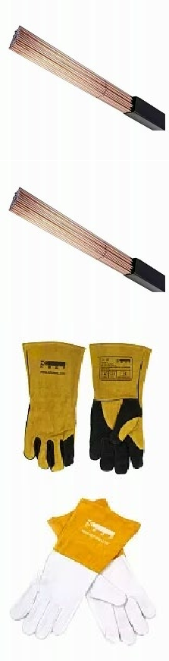

32 | Респиратор 3M 8132 |  | http://respirators3m.ru/products/resp irator-8132-3m-ffp3-c-klapanom- vydoha | Шт. | 1
33 | Обезжиривате ль |  | https://kustomshop.ru/catalog/lakok rasochnye_materialy/vspomogateln ye-mat/ochistiteli/arikon- obezzhirivatel-butylka-pet-500- ml/?r1=yandex&r2=market&utm_s ource=market.yandex.ru&utm_med ium=cpc&utm_campaign=1368&ut m_term=11493&ymclid=15962095 571251395636300003 | Шт. | 5/10
34 | Полотенце вафельное (200х200мм) |  | https://armadapack.ru/catalog/textil es/towel-waffle-square-200-gr-45- x-60-cm/ | Шт. | 1
35 | Салфетка техническая 40х40 |  | https://moskva.tiu.ru/p379482534- salfetka-tehnicheskaya-40h40.html | Шт. | 1
РАСХОДНЫЕ МАТЕРИАЛЫ, ОБОРУДОВАНИЕ И ИНСТРУМЕНТЫ, КОТОРЫЕ
УЧАСТНИКИ ДОЛЖНЫ ИМЕТЬ ПРИ СЕБЕ (при необходимости)
1 | Маска сварщика КЕДР (В РАЗОБР.ВИДЕ  ) "К-202 natural color PRIME ", черная |  | https://kedrweld.ru/products/sredstv a_zashchity/maski_svarshchika/ma ska_svarshchika_kedr_v_razobr_vi de_k_202_natural_color_prime_ch ernaya/ | шт | 1
2 | Сварочная куртка ESAB FR Welding, S 0700 010 358  Сварочная куртка ESAB FR Welding, М 0700 010 359  Сварочная куртка ESAB FR Welding, L 0700 010 360  Сварочная куртка ESAB FR Welding, XL 0700 010 361  Сварочная куртка  ESAB FR Welding, | 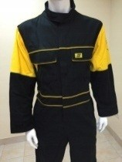 | https://www.esab.ru/ | шт | 1

XXL 0700 010 362
(или аналог)
3 | Краги сварочные КЕДР КС-16 КОМФОРТ,  (L), желто- черные |  | https://kedrweld.ru/products/sredstv a_zashchity/kragi_perchatki/kragi_ svarochnye_kedr_ks_16_komfort_l  _zhelto_chernye/ | Шт. | 1
4 | Краги сварочные КЕДР КС-17 ПРОФИ TIG,  (M), бело- бежевые |  | https://kedrweld.ru/products/sredstv a_zashchity/kragi_perchatki/kragi_sva rochnye_kedr_ks_17_profi_tig_m_bel o_bezhevye/ | пара. | 1
5 | Ботинки сварщика |  | https://market.yandex.ru/offer/64ys 9vvyQIueh3Xcdekq2A?clid=545& cpc=qSU9pEQ0AaZt2Bz2JAs-hm- uBKoKnpq7WqToxbbfOymkzlZrh r7WXrAPstF72pucJw4KN_Ax3RU wLF0eol- P3nj5eGSZQsQ_r0cx_8HfyD5rn- xJujVxDP9z8gLVmKn8Z0wlB_Lj eo2jE6- nMPa58hlcNx9Y3oOauFFwX4WB Re5NW4PQ5q54NjmeAsgjBfYgCf FRptxB5STDRvA8lg6FrA%2C%2  C&hid=4767715&lr=10765&nid=5 4587&rs=eJwtzikWAjEQBFDGoV Fo9IjeF_pG3BHLuajkjfupV6nk_T vun8f34Ao2O- ksHZHWSDhthJrK4dZhZ06GBR1l seWkEfbyvowDrbsdy9wKs2DHlAl WR14Sdhlpx3q3kGfV2gzsKCkJb D2sHrU7OfjmrnRv6ubzeN3- QnYoGA%2C%2C&text=ботинки  %20сварщика | Шт. | 1
6 | Очки защитныеWar rior Spec  (прозрачные) (0700012030) |  | https://www.esab.ru/ru/ru/products/ ppe-accessories/eye- protection/warrior-spectacles.cfm (0700012030) | шт. | 1
7 | Защитный щиток лицевой | 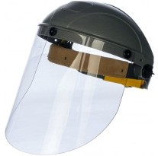 | https://www.vseinstrumenti.ru/spets odezhda/siz/organov_zreniya/zaschitn ye_schitki/rosomz/zaschitnyj_litsevoj_ schitok_rosomz_nbt2_c_vizion_classic  _termo_427290/ | шт. | 1
РАСХОДНЫЕ МАТЕРИАЛЫ И ОБОРУДОВАНИЕ, ЗАПРЕЩЕННЫЕ НА
ПЛОЩАДКЕ
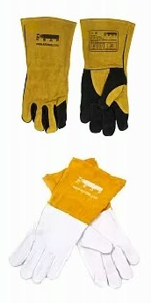

1 | Сварочная линза КЕДР Ф  2.4 мм |  | https://kedrweld.ru/products/svaroc hnye_gorelki_rezaki/komplektuyus hchie_2/komplektuyushchie_k_gor elkam_tig/derzhatel_tsangi_gaz_lin za_kedr_tig_17_18_26_pro_expert  _2_4_mm/ | Шт. | 1
ОБОРУДОВАНИЕ НА 1-ГО ЭКСПЕРТА (при необходимости)
В данном пункте необходимо указать оборудование, ПО, мебель, инструментов для экспертов
№ п/п | Наименован ие | Фото необходимого оборудования или инструмента,  или мебели | Технические характеристики оборудования, инструментов и ссылка на сайт производителя, поставщика | Ед. измер ения | Необх одимое кол-во
1 | Стол офисный |  | 1400х600х750 | Шт. | 3
2 | Стул посетителя офисный |  | Размеры: 55х80 | Шт. | 3
3 | Планшет |  | https://beru.ru/product/axent- papka-planshet-s-oblozhkoi-2513- a-a4- chernyi/100680974862?utm_term= 13858705%7C100680974862&ycli  d=1936871529344174100&clid=60  1&utm_source=yandex&utm_medi um=search&utm_campaign=yb_off er_for_experiments_minp_dyb_sea rch_rus&utm_content=cid:4990703 5%7Cgid:4120231772%7Caid:869  5477736%7Cph:1024458%7Cpt:pr  emium%7Cpn:1%7Csrc:images.ya ndex.ru%7Cst:search%7Crid:Allgo ods%7Ccgcid:0&adjust_t=fs3pybh | шт | 5
4 | Ноутбук (моноблок) |  | Мин. требования  ОС Windows 7/8/10, Процессор 2- х ядерный с частотой 2Ггц,  ОЗУ 2Гб, Видеокарта256 Мб Место на диске 100МБ Монитор 1024х768, клавиатура, мышь, 2 разъема USB. сетевая карта | Шт. | 1
5 | Принтер |  | Принтер HP LaserJet Pro M404n, (или аналог) https://market.yandex.ru/product-- printer-hp-laserjet-pro- m404n/458460522?text=hp%20lase rjet%20сетевой%20принтер%20к  упить&lr=213 | Шт. | 1/10

6 | WiFi роутер |  | Роутер TP-LINK Archer C6 (или аналог) https://www.citilink.ru/catalog/com puters_and_notebooks/net_equipme nt/routers/1096932/ | Шт. | 1/10
РАСХОДНЫЕ МАТЕРИАЛЫ НА 1 Эксперта (при необходимости)
Расходные материалы
№ п/п | Наименован ие | Фото расходных материалов | Технические характеристики оборудования, инструментов и ссылка на сайт производителя,  поставщика | Ед. измер ения | Необх одимое кол-во
1 | Бумага а4 |  | https://market.yandex.ru/product-- bumaga-a4-500-sht-svetocopy- classic/476914202?hid=91046&nid  =54988&text=бумага%20а4&clid  =698 | пачка | 5
2 | Ручка |  | https://market.yandex.ru/product-- parker-sharikovaia-ruchka-jotter- originals-k60- m/397585031?lr=10765&text=Руч  ка | Шт. | 20
ОБЩАЯ ИНФРАСТРУКТУРА КОНКУРСНОЙ ПЛОЩАДКИ (при необходимости)
В данном пункте необходимо указать дополнительное оборудование, средства
индивидуальной защиты.
№ п/п | Наименован ие | Фото необходимого оборудования, средства  индивидуальной защиты | Технические характеристики оборудования, инструментов и ссылка на сайт производителя, поставщика | Ед. изме рени я | Необхо димое кол-во
1 | Порошковый  огнетушитель ОП-4 |  | Класс В - 55 В Класс А - 2 А | Шт. | 10
2 | Маска сварщика КЕДР (В РАЗОБР.ВИДЕ  ) "К-202 natural color PRIME ", черная |  | https://kedrweld.ru/products/sredstv a_zashchity/maski_svarshchika/ma ska_svarshchika_kedr_v_razobr_vi de_k_202_natural_color_prime_ch ernaya/ | шт | 10
3 | Стеллаж ТИТАН-МС- 500 |  | https://fabstel.ru/catalog/stellazhi_ metallicheskie/stellazh_titan_ms_5 00.html | Шт. | 3/10

4 | Инструментал ьная тележка Верстакофф |  | https://www.werstakoff.ru/catalog/i tem1130.html?_openstat=bWFya2 V0LnlhbmRleC5ydTvQmNC90YH RgtGA0YPQvNC10L3RgtCw0Lv  RjNC90LDRjyDRgtC10LvQtdC20 LrQsCDQktC10YDRgdGC0LDQut C-  0YTRhCBQUk9GRkktVEk7QXhl OWtKOGFjMzFGaWJLQkFFVUw  wdzs&ymclid=1596210663820008 8674500031 | Шт. | 10
5 | Прожектор светодиодный |  | https://market.yandex.ru/product-- prozhektor-svetodiodnyi-60-vt- foton-lighting-fl-led-light-pad- stand- 2x30w/215940234?hid=12359484  &lr=213&nid=61128&text=%D0% BF%D1%80%D0%BE%D0%B6% D0%B5%D0%BA%D1%82%D0% BE%D1%80%20%D1%81%D0%B 2%D0%B5%D1%82%D0%BE%D  0%B4%D0%B8%D0%BE%D0%B  4%D0%BD%D1%8B%D0%B9%2  0%D0%BD%D0%B0%20%D1%8  1%D1%82%D0%BE%D0%B9%D  0%BA%D0%B5%20%D0%B2%2  0%D0%BC%D0%BE%D1%81%D  0%BA%D0%B2%D0%B5&clid=6  98 | Шт. | 1
6 | Переносной светильник LUX ПР-60- 15, 60 Вт |  | https://market.yandex.ru/product-- perenosnoi-svetilnik-lux-pr-60-15- 60-vt-shnur-15- m/432101729?hid=16017607&lr=1  058&nid=73489&text=%D1%81% D0%B2%D0%B5%D1%82%D0% B8%D0%BB%D1%8C%D0%BD  %D0%B8%D0%BA%20%D0%BF  %D0%B5%D1%80%D0%B5%D0  %BD%D0%BE%D1%81%D0%B D%D0%BE%D0%B9%20lux%20  %D0%BF%D1%80-60- 15%20%2B%202%20%D0%BB% D0%B0%D0%BC%D0%BF%D0% BE%D1%87%D0%BA%D0%B8.  %20%D0%B2%20%D0%BC%D0  %BE%D1%81%D0%BA%D0%B2  %D0%B5%D1%8D&clid=698 | Шт. | 10

7 | Табурет сварщика |  | https://nt- welding.ru/production/oborudovani e-svarochnogo-posta/oborudovanie- rabochego-mesta- svarshchika/taburet-svarshchika- amper-t-1/ | Шт. | 10
8 | Савок металлически й |  | https://moskva.satom.ru/p/2170333 63-sovok-metallicheskiy-s- ruchkoy-tts-5640/ | Шт. | 5
9 | Метла |  | https://market.yandex.ru/product-- metla-uctem- cmp130/649609139?nid=74180&sh ow- uid=1596897270229915636561601  8&context=search&lr=213&text=  %D0%BC%D0%B5%D1%82%D0  %BB%D0%B0%20%D0%BA%D1  %83%D0%BF%D0%B8%D1%82  %D1%8C%20%D0%B2%20%D0  %BC%D0%BE%D1%81%D0%B A%D0%B2%D0%B5 | Шт. | 5
10 | Мусорная корзина |  | https://www.brauberg- rus.ru/korzina_metallicheskaya_dly a_musora_titan_16_litrov_celnaya_ chernaya_ocinkovannaya_stal_416/  ?ymclid=159689817499777145552  00001 | Шт. | 2
КОМНАТА УЧАСТНИКОВ (при необходимости)
В данном пункте необходимо указать оборудование, мебель, расходные материалы, которыми
будут оборудована комната для участников (при необходимости)
№ п/п | Наименован ие | Фото необходимого оборудования или инструмента, или мебели, или  расходных материалов | Технические характеристики оборудования, инструментов и ссылка на сайт производителя, поставщика | Ед. измер ения | Необх одимое кол-во
1 | Стол офисный |  | 1400х600х750 | Шт. | 5
2 | Стул посетителя офисный |  | Размеры: 55х80 | Шт. | 10

3 | Шкаф для одежды ПРАКТИК LS-21 |  | https://market.yandex.ru/product-- shkaf-dlia-odezhdy-praktik-ls- 21/582962175?hid=7286160&nid=  55147&text=%D0%BC%D0%B5% D1%82%D0%B0%D0%BB%D0% BB%D0%B8%D1%87%D0%B5% D1%81%D0%BA%D0%B8%D0% B5%20%D1%88%D0%BA%D0% B0%D1%84%D1%87%D0%B8% D0%BA%D0%B8%20%D0%B4% D0%BB%D1%8F%20%D1%85% D1%80%D0%B0%D0%BD%D0% B5%D0%BD%D0%B8%D1%8F% 20%D0%B2%D0%B5%D1%89% D0%B5%D0%B9%20%D1%81%2 0%D0%B7%D0%B0%D0%BC%D  0%BA%D0%BE%D0%BC&clid=6  98 | Шт. | 5
ДОПОЛНИТЕЛЬНЫЕ ТРЕБОВАНИЯ К ПЛОЩАДКЕ/КОММЕНТАРИИ
№ п/п | Наименован ие | Наименование необходимого оборудования или  инструмента, или мебели | Технические характеристики оборудования, инструментов и ссылка на сайт производителя, поставщика | Ед. измер ения | Необх одимое кол-во
1 | Кулер для воды |  | настольный без охлаждения(одна точка) | Шт. | 1
2 | Розетка 220в |  | Розетки должны находится в каждой кабине по 5 шт. https://nn.vseinstrumenti.ru/electrik a-i-svet/rozetki-i- vykljuchateli/outlet/shtepselnye- silovye/universal/allegro-s-z-z-sh-s-  kryshkoj-ip54-seraya-1282/ | шт | 50
3 | Розетка 380/220В |  | Розетка должна находиться в каждой кабине по 1 шт. | Шт. | 10
4 | Камеры с микрофоном |  | https://avatars.mds.yandex.net/get- mpic/1853752/img_id78978207994 1719412.jpeg/orig  (технические характеристики на усмотрение организаторов) | Шт. | 10

- Минимальные требования к оснащению рабочих мест с учетом всех основных нозологий.

Наименование нозологии | Площадь, м.кв. | Ширина прохода между рабочими  местами, м. | Специализированное оборудование, количество.*
Рабочее место участника с нарушением слуха | 2 | не менее 1,5 м | В стандартном помещении необходимо первые столы в ряду у окна  и среднем ряду предусмотреть для инвалидов с нарушениями зрения и слуха;  Для слабослышащих участников можно предусмотреть звукоусиливающую аппаратуру, телефон громкоговорящий акустическая система, информационная индукционная система, индивидуальные наушники.
Рабочее место участника с нарушением зрения | 2 | не менее 1,5 м | В стандартном помещении необходимо первые столы в ряду у окна  и среднем ряду предусмотреть для инвалидов с нарушениями зрения и слуха:  а) оснащение (оборудование) специального рабочего места  тифлотехническими ориентирами и устройствами, с возможностью использования крупного рельефно- контрастного шрифта и шрифта Брайля, акустическими навигационными средствами, обеспечивающими беспрепятственное нахождение инвалидом по зрению - своего рабочего места и выполнение трудовых функций;  Для слабовидящих в роботизированных ячейках  предусмотрены дополнительные источники света.

Рабочее место участника с нарушением ОДА | не менее 2 м | не менее 1,5 м | оборудование) специального рабочего места оборудованием, обеспечивающим реализацию  эргономических принципов; предполагает увеличение размера зоны на одно место с учетом подъезда и разворота кресла-коляски, увеличения ширины прохода между рядами столов.  А для участников, передвигающихся в кресле-коляске, выделить 1 - 2 первых стола в ряду у дверного проема; в случае необходимости персональный компьютер, оснащенный выносными компьютерными кнопками и специальной клавиатурой; персональный компьютер, оснащенный ножной или головной мышью и виртуальной экранной клавиатурой, персональный компьютер, оснащенный компьютерным джойстиком или компьютерным роллером и специальной клавиатурой.  Оснащение (оборудование) специального рабочего места специальными механизмами и  устройствами, позволяющими изменять высоту и наклон рабочей поверхности, положение сиденья рабочего стула по высоте и наклону,  Для инвалидов, передвигающихся на креслах-колясках, с учетом  выполняемой трудовой функции предусматривают:  - оснащение (оборудование) специального рабочего места  оборудованием, обеспечивающим возможность подъезда к рабочему месту и разворота кресла-коляски.
Рабочее место участника с соматическими заболеваниями | 2 | не менее 1,5 м | Специальные требования к условиям труда инвалидов вследствие  заболеваний сердечнососудистой системы, а также инвалиды вследствие других соматических заболеваний условия труда на рабочих местах должны соответствовать оптимальным и допустимым по микроклиматическим параметрам. На рабочих местах не допускается присутствие вредных химических веществ, включая аллергены, канцерогены, оксиды.

Уровни шума на рабочих местах и освещенность должны соответствовать
действующим нормативам.
Использовать столы - с регулируемыми высотой и углом
наклона поверхности; стулья (кресла) - с регулируемыми высотой сиденья и положением спинки.
Рабочее место участника с ментальными нарушениями | не менее 2 | не менее 1,5 м | Специальные требования к условиям труда инвалидов вследствие нервно- психических заболеваний создаются  оптимальные и допустимые санитарно- гигиенические условия производственной среды, в том числе: температура воздуха в холодный период года при легкой работе - 21 - 24  °C; при средней тяжести работ - 17 - 20  °C; влажность воздуха в холодный и теплый периоды года 40 - 60 %; отсутствие вредных веществ: аллергенов, канцерогенов, аэрозолей, выше ПДУ; шум - не выше ПДУ (до 81 дБА); отсутствие локальной и общей вибрации; отсутствие микроорганизмов, продуктов и препаратов, содержащих живые клетки и споры микроорганизмов, белковые препараты.  Оборудование (технические устройства) должно быть безопасное и комфортное в пользовании (устойчивые  конструкции, прочная установка и фиксация, простой способ пользования без сложных систем включения и выключения, с автоматическим выключением при неполадках; расстановка и расположение, не создающие помех для подхода, пользования, передвижения; расширенные расстояния между столами, мебелью и в то же время не затрудняющие досягаемость; исключение острых выступов, углов, ранящих поверхностей, выступающих крепежных деталей).
* - указывается ссылка на сайт с техническими характеристиками, либо наименование и техническими характеристики специализированного оборудования.

- Схема застройки соревновательной площадки (для всех категорий участников)
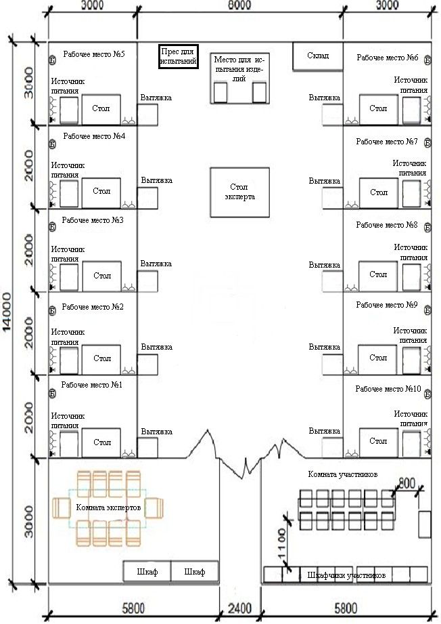

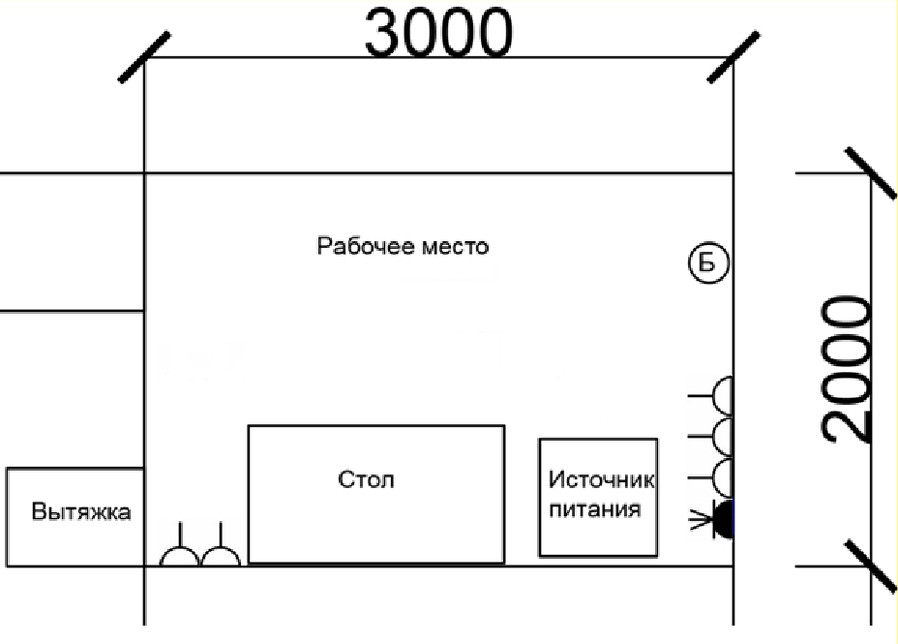
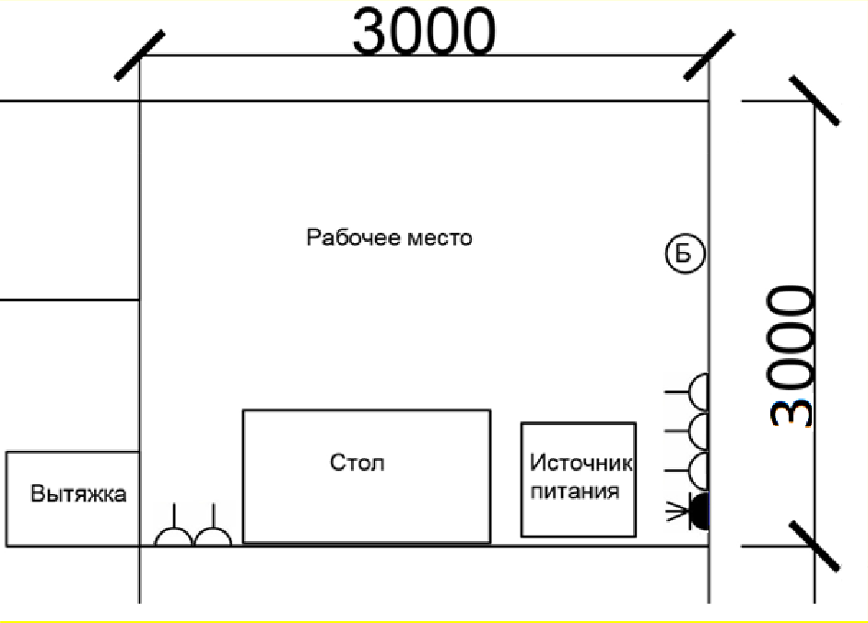

Рабочее место для инвалида колясочника Условные обозначения.
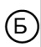 - УШМ- Угловая шлифовальная машинка.
- Розетка 220В 5шт.
- Розетка на 3 фазы 380/220В - 1 шт.

Перегородки между кабинками необходимо выполнить из пазогребневых плит (или аналоги).

Требования охраны труда и техники безопасности.

  - Средства индивидуальной защиты.
При проведении конкурса участники должны использовать следующие средства индивидуальной защиты. Все должны соответствовать Положениям техники безопасности и охраны труда, принятым в Российской Федерации.
- Маска сварочная «маска-хамелеон» .
- Спецодежда сварочная.
- Защитные ботинки с композитным подноском.
- Краги сварочные
- Защитные очки.

Требования безопасности перед началом работы.
Осмотреть спецодежду, спецобувь и индивидуальные средства защиты. При обнаружении неисправностей средств защиты обратиться к закрепленному Эксперту для их замены.
Убедиться в том, что одежда чиста и не пропитана маслом или иными воспламеняющимися веществами. Так же экспертам и участникам следить за тем, что бы одежда, перчатки и краги не пропитывалась маслами и др. горючими жидкостями во время выполнения конкурсного задания.
Надеть спецодежду и спецобувь, застегнуть все пуговицы, завязать все тесемки, ботинки зашнуровать, волосы убрать под головной убор. Куртка и брюки должны быть надеты на выпуск, карманы закрыты.
Проверить свое рабочее место, убрать со стола предметы и инструмент который не требуется для выполнения конкурсного задания.
Участник должен осмотреть и привести в порядок рабочее место и проходы к нему, убрать все лишнее из-под ног.
Участник должен подготовить инструмент, оборудование и технологическую оснастку, необходимые для выполнения сварочных работ, проверить их исправность.
Проверить исправность вентиляционных установок путем их пробного включения.
Перед началом работы необходимо проверить исправность оборудования и запасных частей отсутствие повреждений изоляции проводов, соответствие диаметров электрода, цанги и наконечника.
О всех замеченных недостатках, сообщить закрепленному Эксперту и не приступать к работе до их устранения.

Требования безопасности во время работы.

Свариваемые материалы и заготовки в местах, подлежащих сварке, тщательно зачищать.
Зачистку производить с помощью щеток, скребков с прочной и удобной ручкой.
Участник должен быть внимательным, брать металлическую заготовку только в рукавицах с использованием плоскогубцев.
Следить, что бы руки, одежда и обувь были сухими во избежание поражения электрическим током.
При длительных перерывах в работе источники сварочного тока следует отключать.
Электрододержатель, находящийся под напряжением, помещать на специальной подставке или подвеске, не бросать и не оставлять без присмотра.
Для защиты глаз и лица Участнику во время работы необходимо обязательно пользоваться щитком со специальными защитными темными стеклами; если щиток или стекла имеют трещины, работать в нем категорически запрещено.
Участник должен знать о том, что аргон — это газ без цвета и запаха.
Химически малоактивный. При увеличении концентрации в замкнутом объеме понижает парциальное давление кислорода во вдыхаемом воздухе. В процессе эксплуатации баллонов с аргоном должны соблюдаться следующие меры безопасности:
- открытие и закрытие вентилей должно производиться плавно, без толчков и ударов;
- запрещено проводить подтяжку болтов и сальников на вентилях и трубопроводах, находящихся под давлением;
- отсоединение шлангов производить после полного испарения аргона;
- при отсоединении шлангов нельзя стоять напротив, так как возможен выброс из шланга газообразного или капельного аргона.
Во время сварки запрещено смотреть на электрическую дугу без средств индивидуальной защиты (сварочной маски).
Сварочные провода должны быть проложены таким образом, чтобы их не могли повредить машины и механизмы; запрещается прокладка проводов рядом с газосварочными шлангами и трубопроводами.
Перед сваркой Участник должен убедиться, что кромки свариваемых деталей и прилегающая к ним зона (20-30мм) очищены от ржавчины, шлака и т.п.; при зачистке кромок следует пользоваться защитными очками (или щитком). Свариваемые детали до начала сварки должны быть надежно закреплены. Во время перерывов в работе Участнику запрещается оставлять на рабочем месте электрододержатель, находящийся под напряжением; сварочный аппарат при этом необходимо отключить, а электрододержатель закрепить на специальной подставке или подвеске, при этом электрод (или его остатки) необходимо вытащить из электрододержателя.
Сваривать, резать и зачищать металл навесу не разрешается. Необходимо использовать предусмотренные зажимные устройства и механизмы.

Категорически запрещено в процессе работы с УШМ (болгаркой), одной рукой держать деталь второй зачищать деталь УШМ (болгарку).

Требования безопасности по окончании работ.
Выключить источник питания, закрыть баллон со сжатым защитным газом снять давление на редукторе.
Тщательно проверить рабочую зону, не оставлять открытого огня, нагретых до высокой температуры предметов, а также тлеющих сгораемых материалов, мусора и т.д.
Привести в порядок свое рабочее место, убрать инструмент и защитные приспособления в специально отведенное место.
Снять спецодежду, привести в порядок и убрать в шкаф. Тщательно вымыть руки и лицо.
О всех замеченных недостатках сообщить закрепленному Эксперту.

Действия в случае аварийной ситуации.
Процесс сварки очень опасен. К Участникам, выполняющим сварочные работы, предъявляются дополнительные требования безопасности труда, включающие в себя специальные требования по обучению, допуску к самостоятельной работе, инструктажу по охране труда и периодической проверке знаний по профессии и безопасности труда.
Участник обязан:
- соблюдать требования инструкций по эксплуатации применяемого электросварочного оборудования;
- соблюдать требования настоящей инструкции;
- соблюдать требования эксплуатации оборудования;
-использовать по назначению и бережно относиться к средствам индивидуальной защиты.
Участник должен:
-знать местоположение средств оказания доврачебной помощи, первичных средств пожаротушения;
-во время работы быть внимательным, не отвлекаться и не отвлекать других, не допускать на рабочее место лиц, не имеющих отношения к работе;
- содержать рабочее место в чистоте и порядке.
Участник должен знать и соблюдать правила личной гигиены.
При обнаружении неисправностей оборудования, приспособлений, инструментов и других недостатках или опасностях на рабочем месте не медленно сообщить закрепленному Эксперту. Приступить к работе можно только после устранения всех недостатков и разрешения закрепленного Эксперта.
При обнаружении возгорания или в случае пожара:
- покинуть место возгорания
- сообщить закрепленному Эксперту, инженеру по охране труда или техническому Эксперту;
- ответственному за электрохозяйство обесточить оборудование;

- приступить к тушению пожара имеющимися первичными средствами пожаротушения в рабочей зоне;
- при невозможности в кратчайшее время потушить возгорание вызвать пожарную охрану.
-при угрозе жизни- покинуть помещение.
При несчастном случае оказать пострадавшему первую (доврачебную) помощь, немедленно сообщить о случившемся главному Эксперту.
Подключение, отключение электросварочной установки от источника тока, наблюдение за ее исправным состоянием в процессе эксплуатации производятся только обученными электромонтерами.
Участник, работающий с цветными металлами должен ежегодно проходить медосмотр с обязательной рентгенографией грудной клетки и соответствующими лабораторными исследованиями.
Основные вредные и опасные производственные факторы, сопутствующие процессам сварки и резки, которые при определенных обстоятельствах могут явиться причинами травматизма и профессиональных заболеваний:
—электрический ток, путь которого в случае замыкания может пройти через тело человека;
—повышенная загазованность воздуха рабочей зоны;
—повышенные уровни ультрафиолетового и инфракрасного излучений;
—нагретые до высокой температуры поверхности свариваемых деталей;
—неудобная рабочая поза;
—высокая яркость электрической дуги;
—острые кромки, заусенцы, шероховатости на поверхностях свариваемых деталей;
—повышенная температура воздуха рабочей зоны;
—возможность возникновения пожара.

Электросварочные работы производить только в спецодежде, с предохранительным щитком или в маске со специальным и защитными стеклами, соответствующими условиям сварки, в соответствии с ГОСТ 12.4.254- 2013, ГОСТ 12.4.250-2013, ГОСТ 12.1.035-81, ГОСТ 12.4.010-75, ГОСТ Р ИСО
11611-2011.
Закрепленный Эксперт, наблюдающий за процессом работы Участника, должен надеть защитные очки с темными стеклами.
Внимание: Следует помнить, что при выполнении сварочных работ особую опасность для здоровья представляет ультрафиолетовое излучение и электрический ток, поэтому Участники должны знать и выполнять требования электробезопасности и способы защиты от излучений.
Запрещается находиться на территории проведения чемпионата в состоянии алкогольного, наркотического или токсикологического опьянения.
Участник во время работы должен быть внимательным, не отвлекаться на посторонние дела и разговоры.

Огнеопасные и вредные химические средства – запрещены.

Любые материалы и оборудование, имеющиеся при себе у участников, необходимо предъявить Экспертам. Жюри имеет право запретить использование любых предметов, которые будут сочтены не относящимися к списку указанному в инфраструктурном листе или опасны в использовании.

Средства защиты при сварочных работах
- Маска сварочная «маска-хамелеон».
- Костюм сварщика.
- Защитные ботинки композитным подноском.
- Краги сварочные-спилковые.
- Перчатки для аргонодуговой сварки.
- Защитные очки или щиток.
- Респиратор.

Средства уборки: совок металлический, веник, корзина для мусора.

Приложение №1.

Рекомендации по зачистке кромок сварных соединений. (а – стыковое, б – тавровое, в – угловое,)
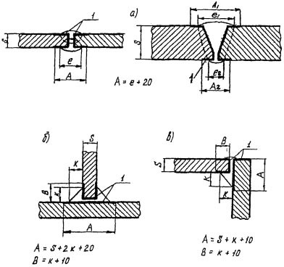

Условные обозначения:
1 – зона зачистки; А, А1, А2, В – ширина зачистки; K – катет; S – толщина металла;
e, е1, е2 – ширина шва.

Приложение 2.
Инструкция о работе с приложением «WeldingPro»

Для работы с приложением необходимо выполнить следующие действия:
1. Убедитесь, что смартфон подключен к сети Интернет (по WiFi или GSM сети) и включен модуль Bluetooth.
2. Запустите приложение «WeldingPro». Его ярлык можно найти на рабочем столе, либо в списке всех приложений смартфона.
3. Введите адрес сервера вручную или выберите сервер из списка  «Последние сервера» и нажмите «Подключиться». Адрес сервера вы можете уточнить у разработчика через электронную почту info@runorobot.ru. | 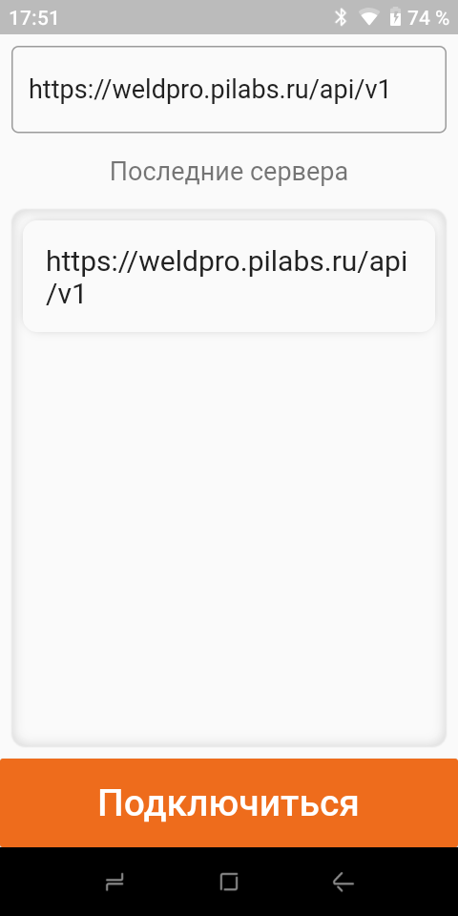

4. Нажмите «Начать сканирование» и отсканируйте личный штрихкод оператора. Для успешного распознавания системой сканируемого штрихкода, необходимо, чтобы оператор был внесен администратором в список базы данных пользователей и на предыдущем этапе был корректно выбран сервер, к базе данных которого относится оператор.
5. Выберите проект из списка и нажмите «Начать». В списке отображаются только те проекты, которые закреплены за авторизовавшимся оператором. | 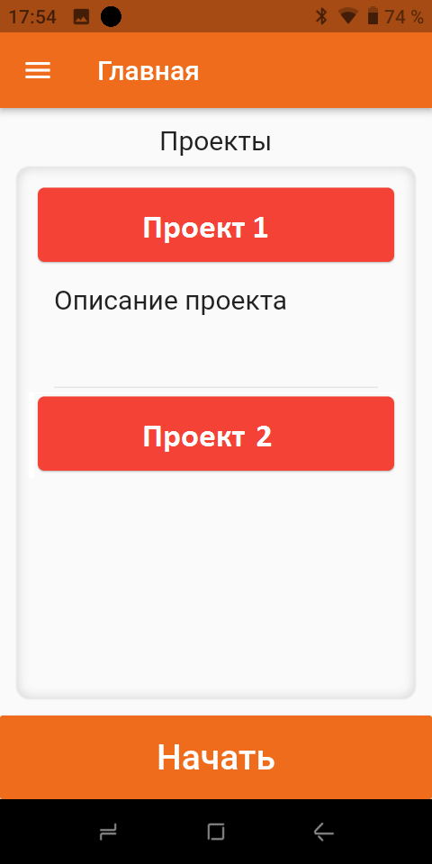

6. Если устройство измерения параметров сварочного процесса уже подключалось, то внизу экрана вы увидите его название. Если устройство измерения параметров сварочного процесса подключается впервые или необходимо подключить другое устройство, нажмите на область экрана над кнопкой «Начать сканирование» обозначенное значком Bluetooth (Блютуз) и выберете из списка устройство учета параметров сварочного процесса которое необходимо подключить к приложению. | 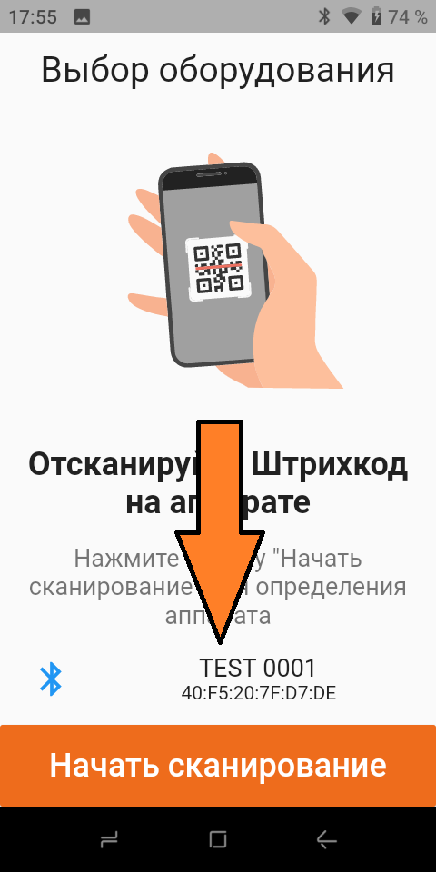
7. Нажмите «Начать сканирование» и отсканируйте штрихкод на сварочном аппарате. После данного этапа запускается новая сессия проекта, выбранного в пункте 5. | 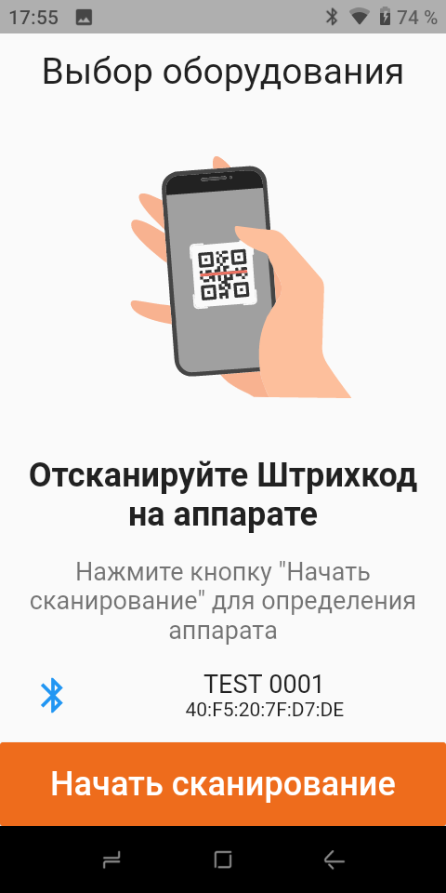

8. Основное окно открытой сессии. Внизу экрана отображается ее длительность. Для добавления расходных материалов или деталей нажмите «Начать сканирование» и отсканируйте соответствующий штрихкод. В текущую сессию можно добавить только те детали и расходные материалы, которые соответствуют проекту, выбранному в пункте 5.
8.1. Окно добавления сварочных электродов в текущую сессию. Количество вводится вручную.
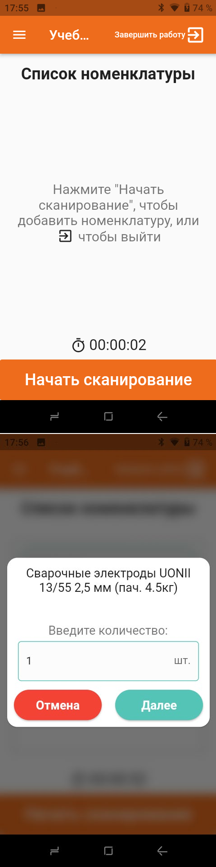

8.2. Окно добавления сварочной проволоки. Количество вводится вручную или загружается из подключенного устройства измерения параметров сварочного процесса. | 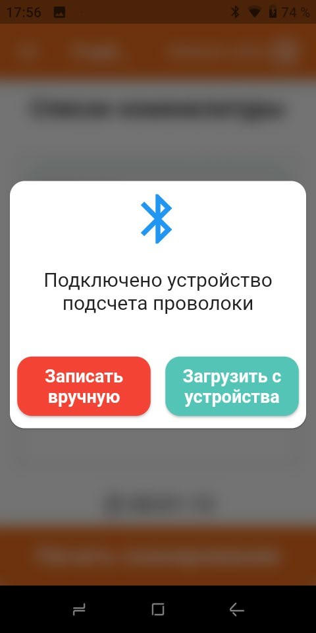
8.3. На каждое сканирование штрихкода детали в список добавляется одна деталь. Если необходимо несколько однотипных
деталей, отсканируйте штрихкод повторно.
9. Основное окно открытой сессии с добавленными электродами, проволокой и деталями. | 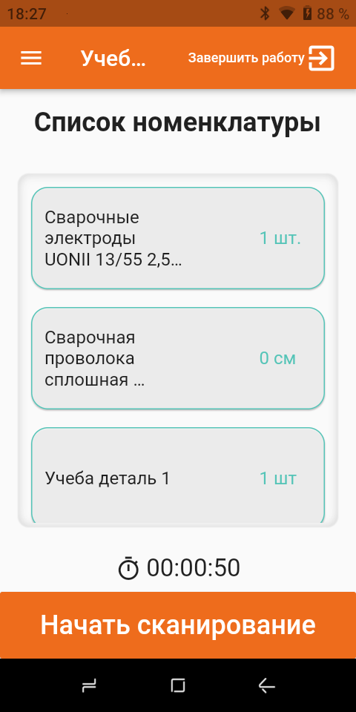

10. Для завершения сессии в основном окне открытой сессии нажмите «Завершить работу» справа вверху экрана.  Для запуска новой сессии нажмите «Вернуться к началу». | 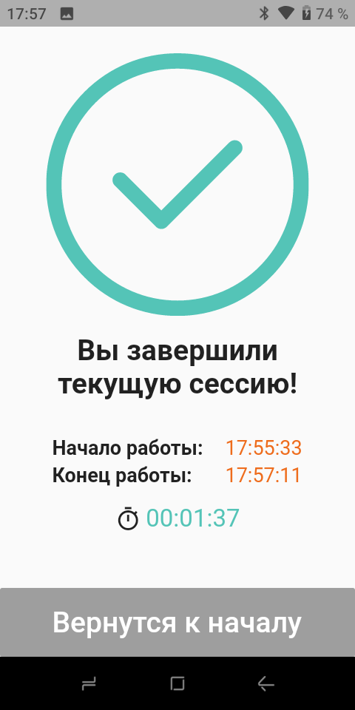

Приложение 3

Чертеж Модуль1 категория Школьники.
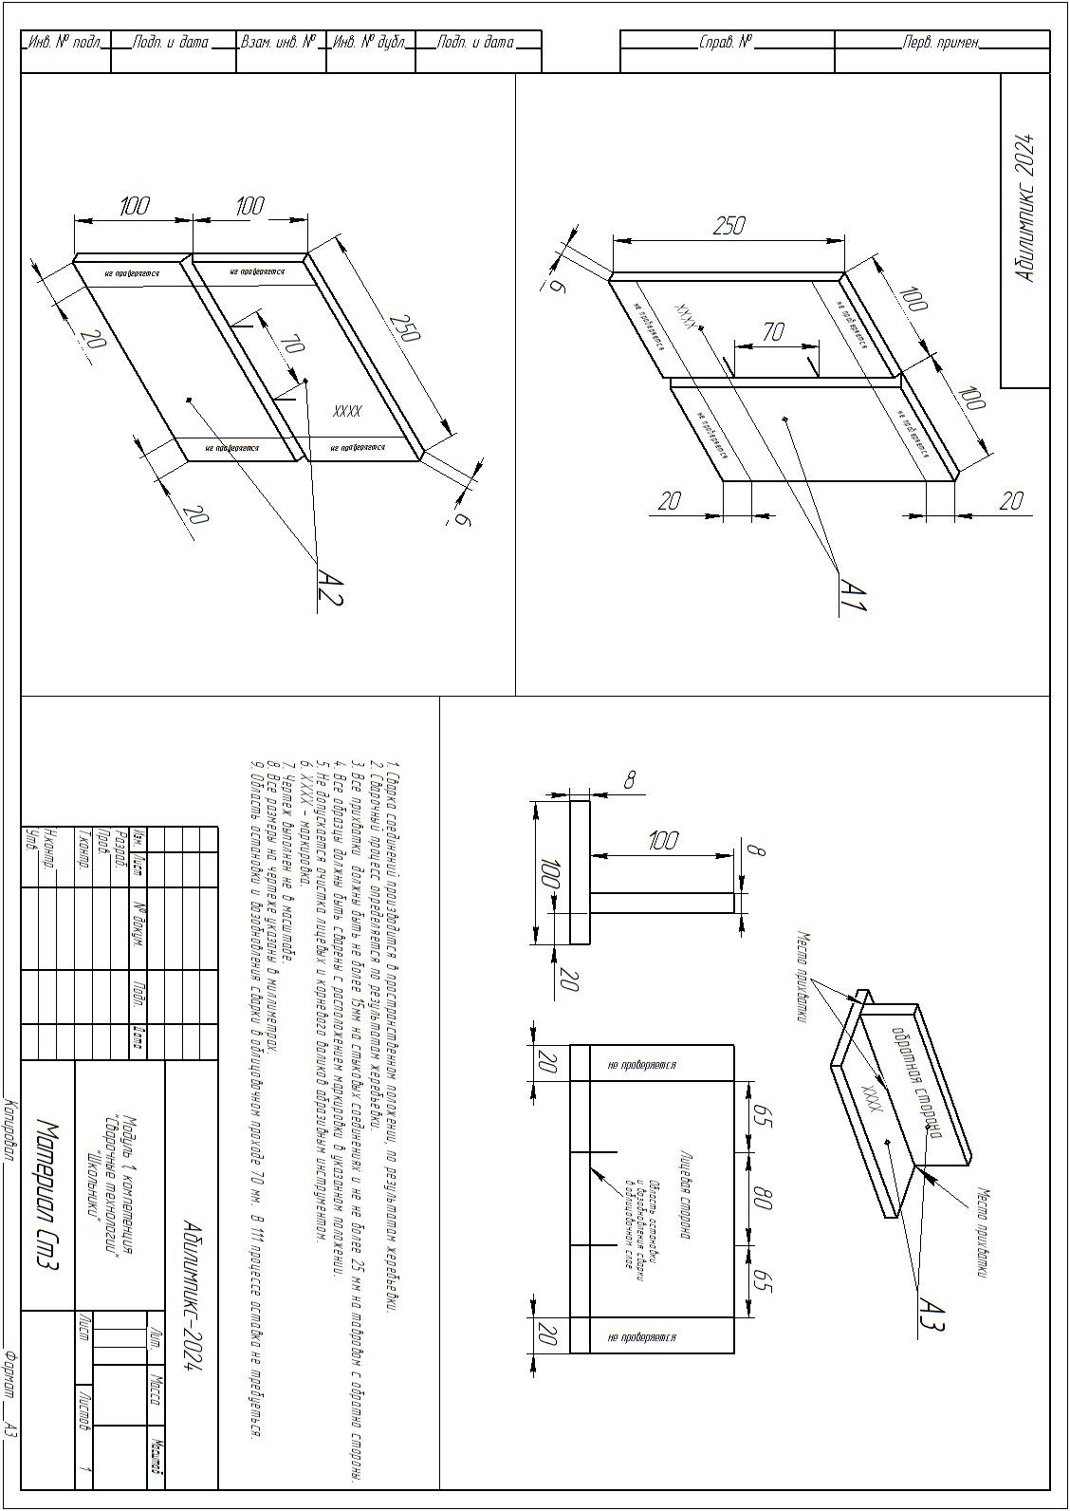

Приложение 4

Чертеж Модуль1 категория Студенты, Специалисты.
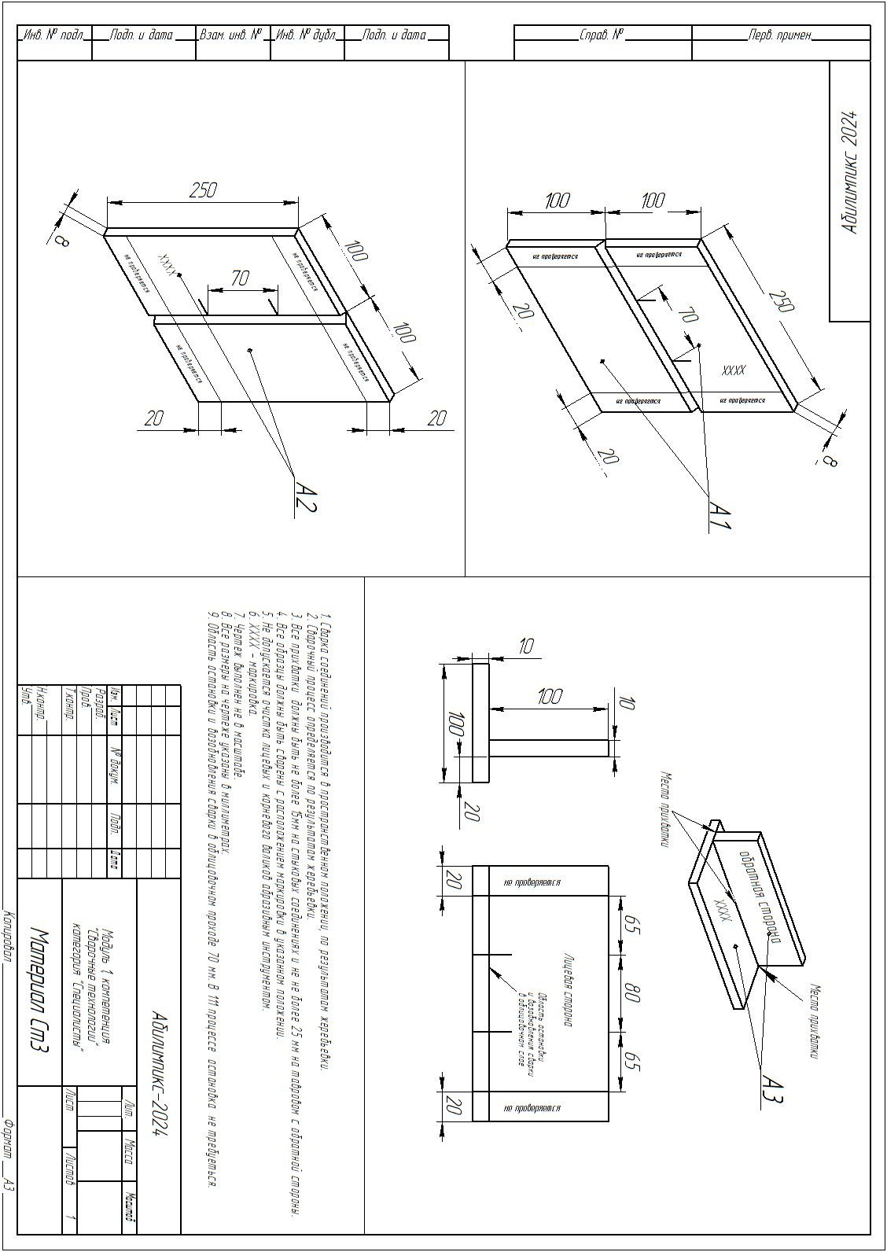

Приложение 5

Чертеж Модуль2 категория Студенты.
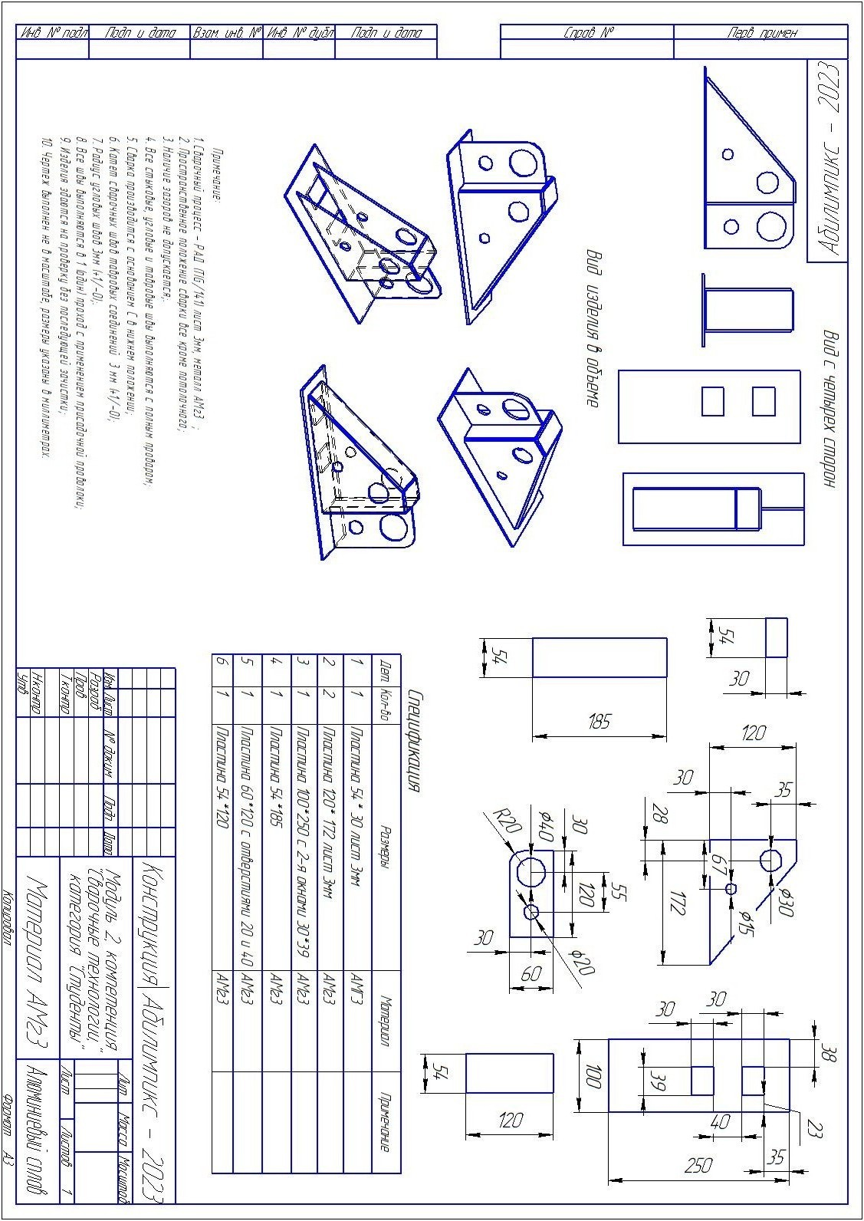

Приложение 6

Чертеж Модуль3 категория Студенты.
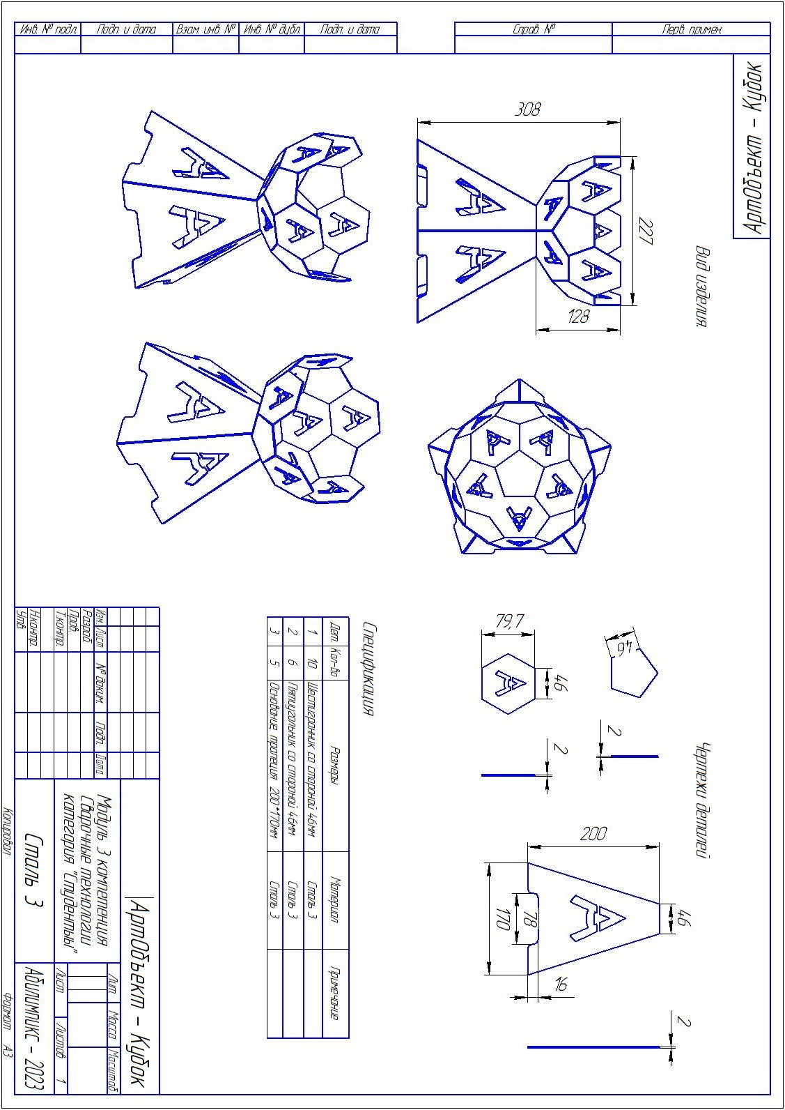

Приложение 7

Чертеж Модуль2 категория Специалисты.
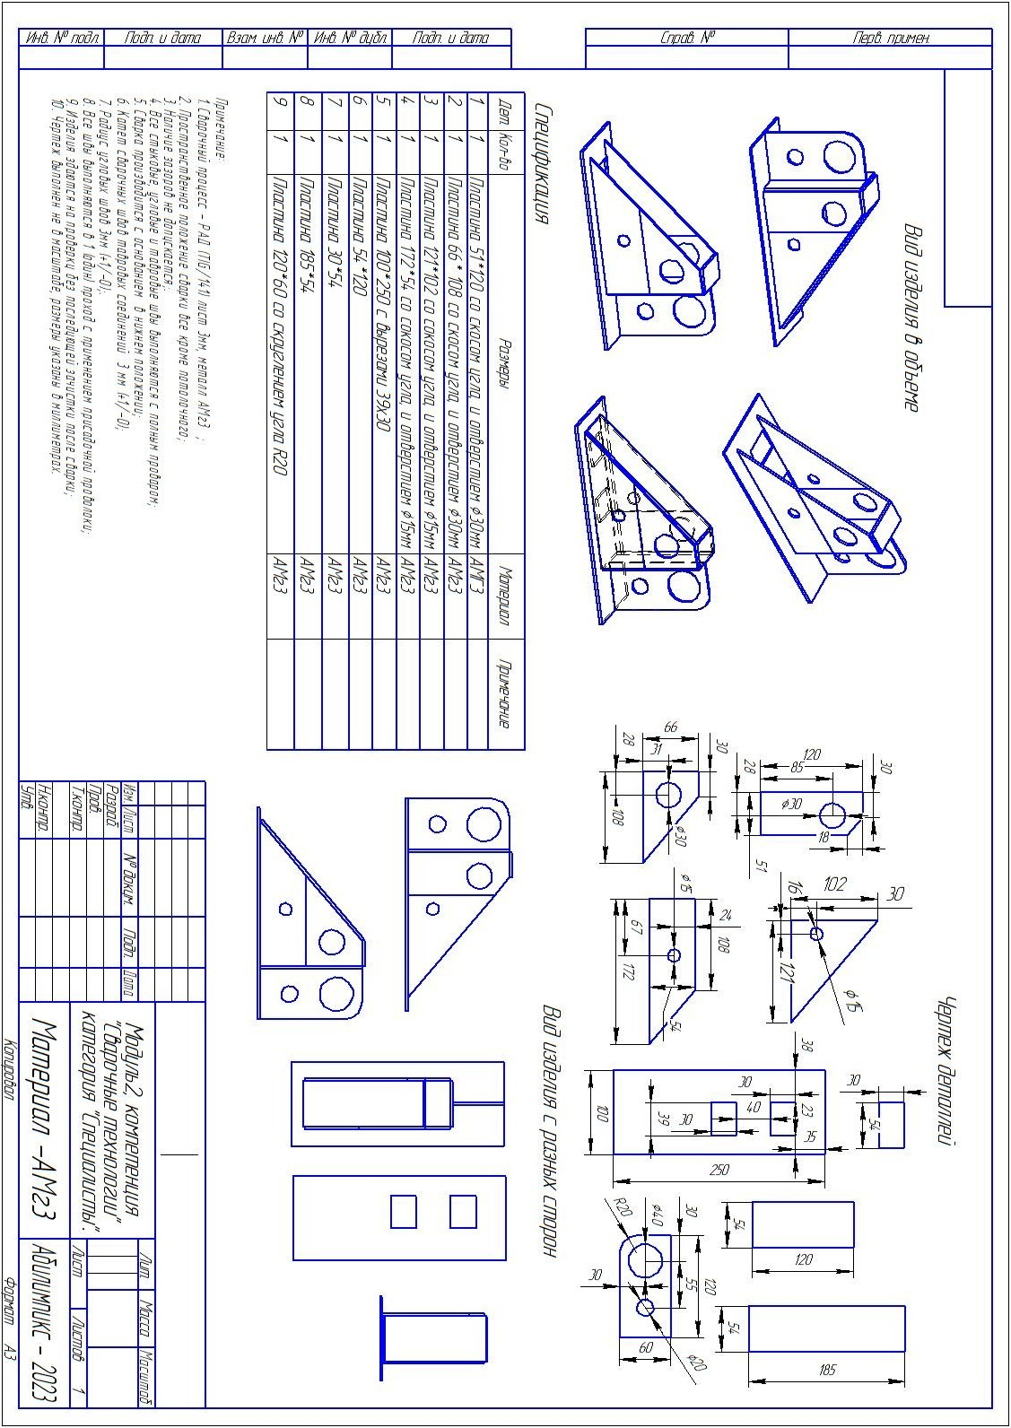

Приложение 8

Чертеж Модуль3 категория Специалисты.
